APÊNDICE
—
PRODUTO DIDÁTICO

MARCELENE SIMÕES DE OLIVEIRA



GUIA DIDÁTICO PARA umA LEITURA escolar de a terra dos meninos pelados e amoras




Caro professor

Nossa experiência em sala de aula nem sempre é fácil, não é mesmo? Ainda mais quando se trata de leitura literária. Parece, por vezes, que os alunos são desmotivados e vivem em um mundo diferente do nosso, com celulares e joguinhos nas mãos o tempo todo. As escolas precisam, cada vez mais, se adequar à evolução social e tecnológica que moldam o mundo contemporâneo. Estamos bem distantes do ideal, mas não podemos negar que nossos aprendizes dominam relativamente o cenário virtual e veem nele, muitas vezes, a chance de fugirem de si mesmos e da realidade que os cerca.
Pensando em minha realidade em sala de aulas e na oportunidade que o Programa de Mestrado Profissional em Letras proporciona, busquei propor atividades de leitura que possam captar a atenção dos aprendizes e cativá-los para a leitura literária.
O ponto de partida são duas obras muito conhecidas: a primeira o clássico A terra dos meninos pelados, de Graciliano Ramos e, a segunda, Amoras, obra bastante atual do rapper Emicida. As atividades aqui articuladas foram pensadas para motivar a participação dos aprendizes em relação à nossa intervenção. A sala de aula acolhe os mais diversos aprendizes, cada um com suas especificidades e história de vida. Pensar nesse aspecto durante a execução das atividades ser um ponto importante direcionado à formação de sujeitos mais éticos e críticos.
A proposta de leitura que concatena as duas obras pensa no crescimento intelectual e afetivo de nossos aprendizes e nos dá a oportunidade de levá-los a se autoconstruir em pensamento e atitude. Por isso, essa proposta leva em consideração também a tecnologia. É importante criar circunstâncias pedagógicas que aliem o tradicional ao avanço da tecnologia, envolvendo a leitura com procedimentos que a antecedam, abarcam e sucedam, com a preparação e aplicação de atividades que venham a comprovar o entendimento das reflexões propostas a partir das leituras.
Cabe a nós, professores, buscar estratégias de engajamento que levem os aprendizes a despertar mais interesse pela leitura. Desta forma, queremos propiciar, sem esgotar outras possibilidades, em direcionamentos pedagógicos que correspondam positivamente o processo de formação de leitores que atuem sobre suas reflexões.
Atenciosamente
Marcelene Simões de Oliveira

APRESENTAÇÃO

Essa sequência apresenta uma possibilidade de leitura para as obras A terra dos meninos pelados e Amoras. Como será possível notar no percurso, as narrativas têm muito em comum.
A terra dos meninos pelados traz, nas entrelinhas, comportamentos semelhantes àqueles que presenciamos em nossa realidade escolar, principalmente no que se refere às diferenças ideológicas e físicas que deixam de ser respeitadas. Amoras está ainda mais próxima da nossa realidade, com embates sobre a construção da personalidade e estrutura física do outro. Em ambas as obras, temos situações que contribuem para o crescimento intelectual e ético entre nossos aprendizes, permitindo a eles articular pensamentos e argumentos que produzam relacionamentos mais saudáveis para a sociedade.
Enquanto professores, buscamos um ensino da leitura que se alie à busca pela construção intelectual e afetiva dos nossos aprendizes. É isso que nos motiva para lidar com o trabalho de sala de aula, em que os professores se movimentam para o ensino e os aprendizes relutam e resistem a tudo que vem em direção à evolução humana, pois as buscas pelo conhecimento tem se confrontado contra o desinteresse cada vez maior dos aprendizes, suas buscas e seu futuro vem centrando-se cada vez mais em telas na palma de suas mãos, que provocam o esvaziamento intelectual, suas intenções tecnológicas estão cada vez mais distantes da construção do conhecimento. Desafio gigantesco para a escola atuar sobre a falta de interesse. A partir das influências desfavoráveis a que nossos aprendizes são expostos, principalmente nas redes sociais, a escola passa a ter, sobretudo em relação aos comportamentos afetivo e intelectual, papel primordial em desconstruir agressões disfarçadas de brincadeiras; e a disciplina de Língua Portuguesa, aliada à leitura literária, tem forte influência na construção do pensamento. Estamos diante de dilemas que não deveriam passar despercebidos, e disso depende a formação de uma sociedade saudável e ética.
Ao desenvolvermos a relação entre a ficção e o vivido pelos alunos em nossas escolas, criamos a possibilidade de contribuir para o crescimento intelectual dos aprendizes, auxiliando o processo formativo de sujeitos preparados para interagir e atuar na sociedade. A leitura literária deve fazer parte do planejamento, visando o elo formador e humanizador que ela possibilita, diante das mais variadas lacunas na formação de nossos aprendizes, até mesmo de nossos professores, podemos encontrar o grande suporte idealizador e formador de opiniões próprias.
As atividades serão compostas de análise das leituras, nas quais buscaremos compreender as temáticas que envolvem suas ideologias e subjetividades, além das evidentes contribuições históricas e contemporâneas apontadas nas duas obras literárias. Todos os aspectos referentes às temáticas serão contemplados desde o início da leitura.
A partir das leituras propostas, buscamos apresentar aos professores uma possibilidade metodológica que possa contribuir com a intenção de encontrar e possibilitar sentido à leitura literária para nossos aprendizes, com isso, possibilitar entendimento entre o conhecimento e sua compreensão.

CRONOGRAMA DE APLICAÇÃO

A sequência apresentada a seguir está planejada para dez horas-aula, com variação de duas ou três aulas para mais ou para menos, de forma que não haja prejuízo à leitura.

 | Descrição | Objetivos | Recursos utilizados
AULA 1 | Motivação para Leitura -  vídeo da autora Djamila Ribeiro com o título “Lugar de Fala” Construindo entendimento a partir de  Questionamentos orais, biografia, Atividades – Extraclasse – reflexão sobre identidade e preconceito, racismo. | Criar expectativas de leitura para os aprendizes, levá-los a perceber o que será lido, abordar situações prévias, explorar os títulos às reflexões da autora em relação às temáticas do preconceito e da identidade negra, provocar as primeiras impressões nos aprendizes | Projetor para os vídeos, caderno simples, ou virtual – (página do Instagram, Padlet, por exemplo) e, internet.  Fichas impressas com os questionamentos
AULA 2 | Relacionar as reflexões de Djamila com a música “O Aprendiz” de Vinícius de Moraes, questionamentos escritos e orais, em pares ou individualmente, buscando motivar previsões de leitura. Apresentar elementos da capa de “A terra dos Meninos Pelados” articular o roteiro para análise da capa utilizando fichas para o diário de leitura impressas. Biografia do autor com questões orais ou escritas | Provocar a relação entre o vídeo de Djamila Ribeiro e a música, propor os questionamentos para produção das reflexões das temáticas com o personagem  Apresentar em Projetor ou outro suporte a capa do livro “A Terra dos Meninos Pelados” de Graciliano Ramos | Internet, sala de vídeo ou projetor, fichas com as questões para o diário, exemplar do livro.
AULA 3 | Refletindo sobre a identidade  Provocando a autorreflexão em relação as próprias características, representatividades, comportamento, disponibilizar fichas com questionamentos para o diário.  Socializar exemplares com capas diferentes | Pesquisar em sites o que é preconceito. Compreender através das várias edições e capas a importância desta obra que está em constantes novas edições.  Produzir um posicionamento numa ficha impressa com o título “Eu pensei, eu imaginei” sobre as expectativas da leitura.  Criar pensamento crítico sobre si | Sites para pesquisa, questionamentos impressos para serem respondidos. Ficha para a produção textual. Ficha para a produção do comentário sobre os acontecimentos no livro.
AULA 4 | Início da leitura do primeiro capítulo, percebendo o conflito inicial e refletir sobre a comprovação das hipóteses levantadas anteriormente, leitura com entonação, marcar informações no texto, anotando observações socializadas durante a leitura, refletir sobre questionamentos durante a leitura, compreender a discriminação sofrida por Raimundo. Propostas de releitura, encenação, reconto, dramatização, além da proposta de questionamentos orais. Atividades Extraclasse com bloco de questionamentos para aprofundamento sobre o comportamento psicológico de Raimundo. Proposta para desenvolver o quis, relatar experiências em relação ao bullying. Proposta de questões norteadoras para compreender quem era o personagem | Criar expectativas de leitura para os aprendizes, levá-los a perceber o que será lido, abordar situações prévias, levar à percepção das hipóteses.  Compreender a importância dos conflitos sofridos por Raimundo, e perceber as próprias experiências. Responder questionamentos que colaborem para compreensão da narrativa e sua relação com a sociedade.  Produzir página de Instagram para socialização de comentários caso seja possível. | Projetor, exemplares das obras, diário de leitura, internet.  Fichas com questionários norteadores, diário de leitura para anotações.
AULA 5 | Averiguar oralmente as percepções dos aprendizes em relação a situações positivas, negativas, vitima, algoz. Explorar a materialidade da obra, releitura dos trechos, como o diálogo entre Raimundo e a Aranha tecelã. Sequência de questões norteadoras | Perceber como os personagens se refletem na sociedade atual,  Compreender o discurso preconceituoso e a presença do bullying nas relações do texto e nas próprias relações.  Buscar construir uma explicação sobre a obra, utilizando imagens e as próprias opiniões no aplicativo do Padlet.  Provocar posicionamentos críticos | Projetor, exemplares das obras, diário de leitura, internet.  Ficha com questões norteadoras, diário de leitura, internet
AULA 6 | Momento do diálogo entre as obras, buscando a socialização da segunda obra ‘Amoras” baseada nos encaminhamentos de “A Terra dos Meninos Pelados”,  Análise da Capa e seus elementos com questionamentos orais para este momento, questionamentos escritos para o diário de leitura ainda analisando os elementos da capa, analisando a biografia do autor Emicida, propor a socialização de uma entrevista com o autor e após dois questionemos reflexivos.  Na capa destacar o título, propor o áudio da música “amoras” com questionamentos norteadores  Atividade extraclasse III Assistir o documentário amarelo, e responder os questionamentos. | Compreender a relação entre as obras, produzir hipóteses a partir da análise da capa, responder os questionamentos para que haja a construção do posicionamento reflexivo sobre as temáticas identificadas nas duas obras.  Assistir a entrevista e refletir sobre a fala do autor, posicionar. Continuar a refletir com atividades extraclasse a partir do documentário.  Encontrar nos questionamentos norteadores elo entre as relações de temáticas como identidade, desigualdade social, preconceito, autoestima | Projetor, exemplares das obras, diário de leitura, internet.  Ficha com questões norteadoras, diário de leitura, internet  Site do documentário e questionários.
AULA 7 | Iniciar com questionamentos pós leituras com questionamentos orais, preencher um quadro sobre a obra, levando em consta suas características. Para a articulação das principais ideias e palavras do texto lido, propor um mapa mental. Serão propostas questões norteadoras que motivem o levantamento para o quadro e para o mapa mental a ser completado. | Perceber que o livro Amoras é uma releitura da música,  Responder questões para compreender as características da obra.  Listar no mapa as principais palavras que amarram as ideias da narrativa, produzir um comentário para expor o posicionamento crítico. | Projetor, exemplares das obras, diário de leitura, internet.  Ficha com questões norteadoras, diário de leitura, internet  Ficha com os quadros e o mapa a ser preenchidos de forma impressa.
AULA 8 | Momento para fomentar a relação entre as duas obras com um questionamento construído no forms, ou em fichas didáticas de forma individual ou em pares, na busca pela compreensão e importância das vozes que dialogam nos textos.  Atividade Extraclasse terá questionamentos norteadores para serem respondidas no diário de leitura ou na ficha didática impressa. | Compreender como as obras dialogam, buscando identificas o que cada discurso produz como ideologia.  Responder os questionamentos norteadores, nas fichas ou no diário de leitura.  Como desenvolver a própria identidade, reconhecer representatividades. | Projetor, exemplares das obras, diário de leitura, internet.  Ficha com questões norteadoras, diário de leitura, internet
AULA 9 | Expansão da leitura  Compreendendo as leituras e ressignificando o pensamento  Desenvolvimento de atividades avaliativas com propostas indicadas ou adaptadas pelo professor como assim preferir | Propor resgate das informações com atividades presenciais ou extraclasse a partir dos questionamentos estruturados para a formação de pensamento crítico.  Propor atividades de levantamento avaliativo escritos ou expositivos orais.  Compreender a importância do diálogo entre as obras e sua função social. | Disponibilizar de forma impressa ou Projetor as indicações de propostas de avaliação.
AULA 10 | Expansão da leitura  Compreendendo as leituras e ressignificando o pensamento com a proposta de atividades que fomentem o posicionamento crítico e compreensivo adquirido.  Socializar apresentações, textos e ideais. Propor a divisão das várias propostas entre grupos de acordo com as condições da escola. | Iniciar a leitura compartilhada buscando compreender o caminho da narrativa  Indicar e socializar: Propostas I, II, II, IV, V, VI, VII, à escolha do docente. | Projetor, exemplares das obras, diário de leitura, internet.  Disponibilizar as propostas
Quadro 1. Elaborado pela autora

UTILIZANDO RECURSOS ONLINE


Professor, muitas atividades desse caderno didático podem ser desenvolvidas através de recursos online, entre eles o Padlet. Siga o link para o passo a passo de como construir uma página no Padlet com seus alunos:

Link para acessar o Tutorial de como criar o seu padlet:
https://www.youtube.com/watch?v=zbDzdcWUL2Q/
Para acessar diretamente a plataforma, clique em: https://pt-br.padlet.com/auth/signup?referrer=https%3A%2F%2Fpt-br.padlet.com%2Fdashboard


Professor:
Para o desenvolvimento das práticas de leitura, sugerimos a criação do mural digital do qual os aprendizes poderão participar de forma colaborativa, levando-os a compreender a importância em construir posicionamentos coletivo crítico e sociável. Sugerimos o uso do Padlet, recurso digital e gratuito disponibilizado na internet. Abaixo a sugestão inicial com link desenvolvido para esta pesquisa, mas cada professor poderá criar o seu.

Acesse o link para o Padlet da obra: https://padlet.com/pg403951/a-terra-dos-meninos-pelados-x989r4blyzi5519q
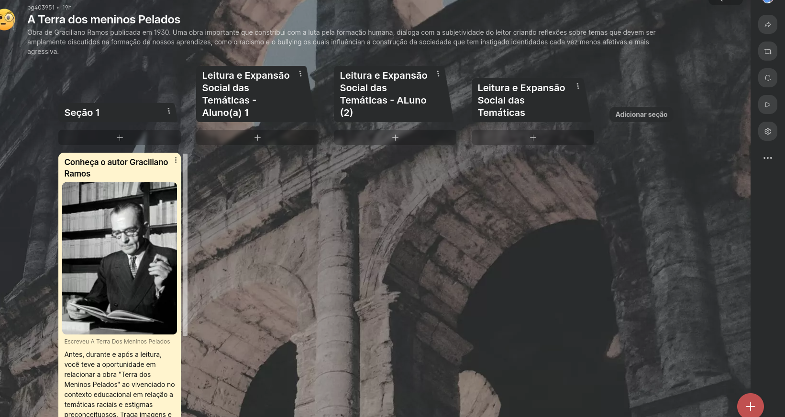
Figura - 1
Fonte: Padlet para a leitura de “A terra dos meninos pelados”. Espaço criado pela autora. Acesso em https://padlet.com/pg403951/a-terra-dos-meninos-pelados-x989r4blyzi5519q


Professor:
É importante que você possa fazer a leitura prévia das obras, a fim de conciliar as sugestões de atividades. Tome um tempo pessoal para ler A terra dos meninos pelados e, em seguida, Amoras. São duas histórias curtas, de leitura fluída. Assista também à série televisiva adaptada da obra de Graciliano Ramos (Dir. Denise Saraceni, disponível no (Globoplay) e escute a música homônima do rapper Emicida.
Essa leitura prévia permitirá que você faça ajustes na sequência, a partir do conhecimento que possui da leitura dos seus aprendizes, trazendo novas ideias ou adaptando algumas sugestões apresentadas aqui. Verifique, também, a disponibilidade dos materiais necessários e/ou a possibilidade de adaptação deles. No início, cabe a sugestão de socialização da primeira obra, que será de Graciliano Ramos.

mATERIAIS nECESSÁRIOS

Durante a execução das atividades do guia didático, é importante que o professor providencie alguns materiais, entre os quais:

— Exemplares físicos das obras, on-line ou fotocópia dos livros A terra dos meninos pelados, de Graciliano Ramos e Amoras, de Emicida;
— Projetor ou televisor didático para apresentações;
— Laboratório com computadores e acesso à internet;
— Caderno para roteiro de leitura (pode ser: um caderno, uma página criada no Facebook, um canal em uma plataforma de vídeo ou áudio, um blog mantido pelo professor responsável, um perfil no Instagram ou uma página no Padlet, por exemplo);
— Um caderno improvisado com folhas de sulfite dobradas produzido pelos aprendizes (no qual o aluno poderá desenhar, fornecendo um aspecto mais pessoal ao material);
—Post-its; caneta marca-texto; lápis; borrachas; lápis de cor e sulfite;
— Diário de leitura para registro dos questionamentos e apontamentos importantes para a compreensão das obras (alinhado ou não às páginas do Facebook, Instagram ou Padlet, caso o professor opte por cria-las);

Os materiais podem variar de acordo com a disponibilidade em sua escola e todas as atividades poderão ser adaptadas.
CONHECENDO AS OBRAS
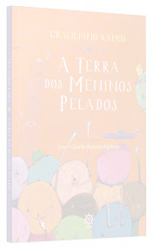
A TERRA DOS MENINOS PELADOS – GRACILIANO RAMOS

A NARRATIVA APRESENTA RAIMUNDO, UM MENINO CUJA APARÊNCIA ERA MOTIVO DE BRINCADEIRAS E PIADAS QUE O ABALARAM EMOCIONALMENTE. ESSE MENINO, QUE NÃO TINHA CABELOS, TINHA TAMBÉM UM OLHO DE CADA COR, DETALHES QUE O DIFERENCIAVAM E FAZIAM COM QUE ELE FOSSE ALVO DE BULLYING POR PARTE DOS DEMAIS GAROTOS DA SUA RUA. CERTO DIA, RAIMUNDO CONSEGUE CHEGAR A TATIPIRUN, APÓS SAIR MAGOADO DE MAIS UMA DE TANTAS AGRESSÕES PSICOLÓGICAS. RAIMUNDO FECHA OLHOS E ATRAVESSA UM ESPAÇO A REDOR DE SUA CASA E DE REPENTE SE VÊ ACOLHIDO NUM MUNDO PARTICULAR. INICIA-SE ENTÃO SEU PÉRIPLO POR UMA TERRA MÁGICA E ACOLHEDORA, CONHECE A PRINCESA CARALÂMPIA E SEUS AMIGOS. PASSEANDO POR ESSE MUNDO, RAIMUNDO RECEBE MUITAS LIÇÕES E PERCEBE SUAS QUALIDADES. A OBRA TRATA DAS DIFERENÇAS, NOS LEVANDO A UMA REFLEXÃO SOBRE PADRÕES CONSIDERADOS NORMAIS NA SOCIEDADE.

AMORAS – EMICIDA

EM AMORAS, UMA CRIANÇA NEGRA PASSEIA PELO JARDIM COM SEU PAI. DURANTE O DIÁLOGO QUE DESENVOLVEM, O PAI, JÁ EXPERIENTE E CONHECEDOR DAS DESIGUALDADES SOCIAIS, ESTIGMAS RACIAIS E RELIGIOSOS, VÊ NESSE MOMENTO A OPORTUNIDADE E BUSCA VALORIZAR COM REPRESENTATIVIDADE O NEGRO E POR CONSEGUINTE A IDENTIDADE DA FILHA. EMICIDA CRIA REFLEXÕES E ANALOGIAS IMPORTANTES COM AS AMORAS DO JARDIM, DE FORMA QUE A PRÓPRIA CRIANÇA CONSTRUE E SE IDENTIFIQUE DE FORMA POSITIVA .
A NARRATIVA MANIFESTA PREOCUPAÇÃO COM A FORMAÇÃO DE UMA PERSONALIDADE FORTE E CENTRADA EM IDEAIS DE VALORIZAÇÃO DA IDENTIDADE, AS ILUSTRAÇÕES DO TEXTO PROVOCAM NO LEITOR À REFLEXÃO E IMAGINAÇÃO EM QUE TEXTO E IMAGEM DIALOGAM.

AULA 1
mOTIVAÇÃO

A partir do vídeo, articule um diálogo com os aprendizes, buscando demonstrar a importância que a autora destaca para o processo de construção da identidade negra, para isso após vídeo proponha questionamentos para o diário de leitura que sustentam a intenção da autora.

Professor:
Abaixo o link para a socialização do discurso de Djamila Ribeiro sobre o seu discurso “Lugar de Fala”

O QUE É LUGAR DE FALA?

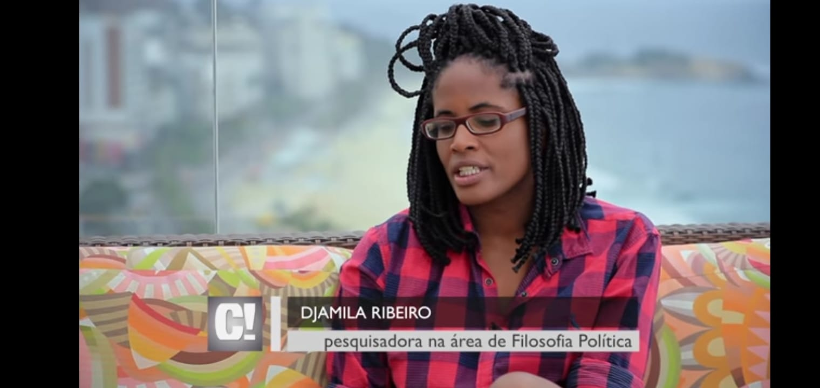
Figura -2 - Vídeo apresentado em 21 de dezembro de 2017. Disponível em: https://www.youtube.com/watch?v=S7VQ03G2Lpw

1. Após o vídeo será importante refletir sobre os argumentos de Djamila Ribeiro ao defender seu posicionamento em relação ao lugar de fala de cada um, destaque que argumentos ela utilizou.

QUESTIONAMENTOS ORAIS SOBRE O VÍDEO

1. Qual o privilégio mencionado na fala de Djamila?
Sugestão
Em pares os aprendizes devem dialogar e responderem oralmente esses questionamentos. É importante que todos percebam que no discurso de Djamila ela busca construir o respeito mútuo em seu lugar de fala, aborda que a diversidade precisa ter espaço para dar voz aos que não sabem ou não se identificam em seus lugares de fala.
Para saber mais acesse os link
https://www.djamilaribeiro.com.br/biografia-djamila-ribeiro/

https://www.youtube.com/watch?v=AINEmjM4Ki4

2.Você sabe justificar por que ela usou a expressão lugar de fala?

3.No vídeo a autora traz em seu discurso um “lugar de fala”, o que significa esse lugar?

4. Sobre representatividade e identidade você identifica o seu lugar de fala? e Djamila como se identifica?

Algumas considerações:
A entrevista com Djamila Ribeiro traz uma reflexão importante para a construção de nossa identidade, a autora fala em justiça social, se nosso contexto histórico constrói nossa visão de mundo referência para todos, evidentemente os reflexos entoam na sociedade, por isso a busca por espaço e voz com representatividade no contexto escolar, familiar e social.
Djamila fala na construção de uma sociedade mais justa, mas para isso é preciso dar voz às pessoas que são discriminadas e vítimas da falta de inclusão.

Professor:
A apresente a biografia da escritora Djamila Ribeiro, filósofa, feminista negra, professora, pesquisadora e escritora, que fortalece a reflexão e a representatividade negra.

QUEM É DJAMILA RIBEIRO?

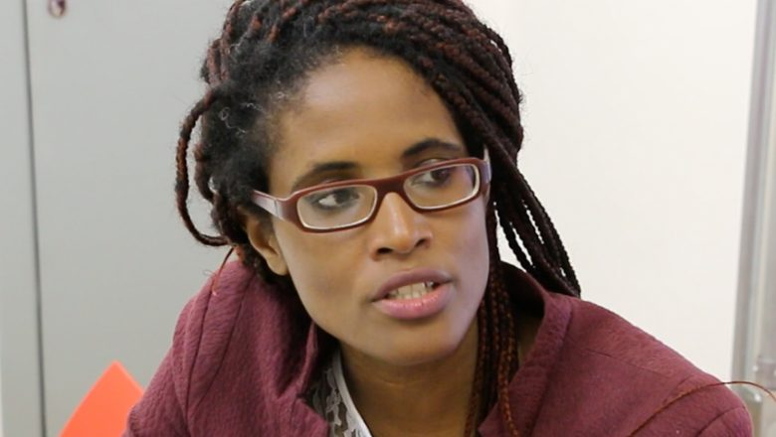
Biografia
Nascida em 1980, Djamila Taís Ribeiro dos Santos é graduada em Filosofia e mestre em Filosofia Política pela Universidade Federal de São Paulo. É coordenadora da Feminismos Plurais, que compreende o Espaço Feminismos Plurais, a Plataforma online Feminismos Plurais e o selo editorial Sueli Carneiro, o qual publica a Coleção de livros Feminismos Plurais.
É autora dos livros “Lugar de Fala” (Jandaíra/Feminismos Plurais), “Quem tem medo do Feminismo Negro?”, “Pequeno manual antirracista” e “Cartas para minha avó” (Companhia das Letras), com traduções para três idiomas. É também professora convidada do departamento de jornalismo da Pontifícia Universidade Católica de São Paulo (PUC-SP) e pesquisadora convidada da University of Mainz (Alemanha).
Desde 2022, é imortal da cadeira nº 28 da Academia Paulista de Letras. Colunista do jornal manos de São Paulo em 2016. Foi laureada pelo Prêmio Prince Claus de 2019, concedido pelo Reino dos Países Baixos e considerada pela BBC como uma das 100 mulheres mais influentes do mundo.
Em 2020, ganhou o Prêmio Jabuti, o mais importante do meio literário brasileiro, na categoria Ciências Humanas, pelo Pequeno Manual Antirracista. Em 2021, foi a primeira pessoa brasileira da história a ser homenageada pelo BET Awards, concedido pela comunidade negra estadunidense. Em 2023 recebeu o Prêmio Franco-Alemão de Direitos Humanos.
https://www.djamilaribeiro.com.br/biografia-djamila-ribeiro/
Figura 3. Filosofa Djamila Ribeiro: Disponível em: https://www.djamilaribeiro.com.br/biografia-djamila-ribeiro/

O vídeo Respeito às diferenças inicia a etapa de motivação. Ele pode ser encontrado no link: https://www.youtube.com/watch?v=gcFlEw-Ux-E

A Motivação é um dos momentos que possibilita ao aprendiz o despertar de expectativas de leitura sobre o que será lido, explorando títulos, capa, subtítulos, contracapa, ilustrações, nome do autor, do ilustrador e elementos presentes na capa da obra. Para iniciar o diálogo organize uma roda de conversa com os aprendizes, perguntando a eles o que conhecem sobre identidade e discriminação, o que é? Como ela se manifesta no contexto que vivenciam?

COMPREENDENDO O VÍDEO MOTIVACIONAL - O QUE TORNA POSSÍVEL CONSTRUIR-SE A PARTIR DAS DIFERENÇAS.

Questionamentos
Os questionamentos, após a exibição do vídeo abaixo, podem ser propostos oralmente:
https://www.youtube.com/watch?v=gcFlEw-Ux-E

1. Caro aprendiz, após análise do vídeo, “Respeito às diferenças” escreva no seu diário cinco palavras que expressem sua impressão sobre os assuntos mencionados.
2. Qual é o espaço onde se passa a narrativa do vídeo?
3. Como ficou o personagem diante da atitude negativa dos colegas? E ao final do vídeo?
4. Em relação aos personagens do vídeo, todos eram iguais fisicamente? Explique.

AUTO REFLEXÃO
1. O que torna uma pessoa diferente da outra pode provocar preconceitos? dê exemplos de possíveis situações.
2. Como gostaria de ser tratado diante de diferenças psicológicas, físicas, culturais, religiosas, diferenças de classe sociais no contexto escolar e fora dele?

3. Você já se sentiu vítima de algum julgamento, explique? Você acha que todas as pessoas deveriam ser iguais, expliquem sua opinião?
4. O que pensa sobre os padrões de beleza impostos pelas redes sociais?

PROFESSOR, IMPRIMA A FICHA DA PRÓXIMA PÁGINA E DISTRIBUA UMA PARA CADA UM DOS ALUNOS

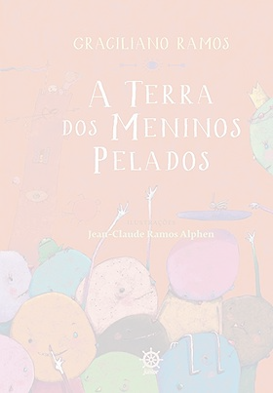
5. Relacione atitudes negativas que podem provocar tristeza ou constrangimento entre colegas no ambiente escolar.

1
2
3
4
5
6
7
8
9
10
Quadro – 2 – Elaborado pela autora

ATIVIDADES EXTRA-CLASSE - I

Professor: Queremos motivar o senso crítico em nossos aprendizes sobre as temáticas preconceito e identidade. Nesse sentido, disponibilize o vídeo abaixo para que seus aprendizes possam expandir as discussões sobre identidade e racismo a partir das opiniões relevantes de Adichie Ngozi Chimamanda, sobre “O perigo de uma única história”.

O perigo de uma única história

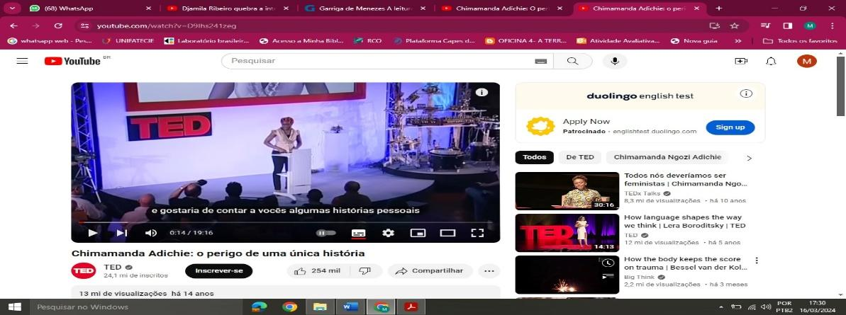

https://www.youtube.com/watch?v=D9Ihs241zeg.

- Reflexão: Solicite que escrevam no diário suas impressões sobre a fala de Adichie

Professor, essa sequência conta com algumas atividades extraclasse. São links, vídeos e fichas didáticas imprimíveis que você poderá disponibilizar aos alunos. Antes de iniciarmos a segunda aula, disponibilize aos aprendizes o link abaixo, bem como, se possível, imprima a ficha “Identidade” e peça aos alunos que a preencham com as primeiras impressões, de forma que as informações possam ser retomadas no desenvolvimento das atividades.

A partir das informações de nossa aula, preencha as atividades abaixo:

IDENTIDADE
Como eu sou fisicamente?

Como sou psicologicamente?

Quais são as minhas origens?

Em que sou diferente dos outros?
Como reajo diante de diferenças que me incomodam?

O que entendo sobre respeito para com o outro?

O que penso sobre preconceito?

Quadro autora.

AULA 2

Professor:
Para resgatar as discussões lançadas pela filósofa Djamila Ribeiro, proponha um diálogo com a música O Poeta Aprendiz, de Vinícius de Moraes. Interpretada por Adriana Calcanhotto, a peça auxiliará os debates sobre preconceito. Na sequência articule os questionamentos no diário de leitura.

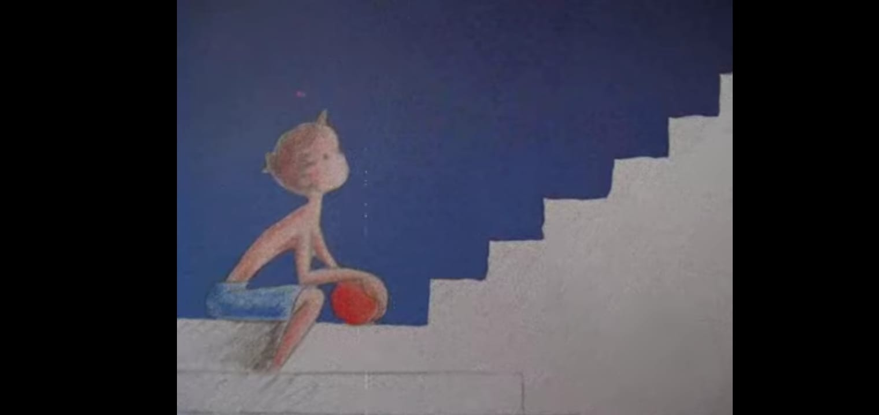
Figura 5. O Poeta Aprendiz. Adriana Calcanhoto. Disponível em https://www.youtube.com/watch?v=OZ6H7PNYmnM

Dialogando com o Leitor

1. Como você caracteriza o seu lugar de fala?
_________________________________________________________________________________________________________________________________________________________________________________________________________________________________

2- Como é o menino da canção de Vinícius de Moraes?
_________________________________________________________________________________________________________________________________________________________________________________________________________________________________

3- As aventuras no vídeo são reais? Ele podia voar?
_________________________________________________________________________________________________________________________________________________________________________________________________________________________________

4. É possível que esse menino possa sofrer estigmas em consequência de suas atitudes, aparência, justifique.
_________________________________________________________________________________________________________________________________________________________________________________________________________________________________

A SEQUÊNCIA DOS QUESTIONAMENTOS PODE SER FEITA DE FORMA ORAL:

Sugestão:

Em pares, os aprendizes devem dialogar e responder oralmente esses questionamentos. É importante que todos percebam que no discurso de Djamila se busca construir o respeito mútuo em seu lugar de fala e que a estudiosa aborda a diversidade, que precisa ter espaço para dar voz aos que não sabem ou não se identificam em seus lugares de fala.
Para saber mais acesse os link
https://www.djamilaribeiro.com.br/biografia-djamila-ribeiro/

https://www.youtube.com/watch?v=AINEmjM4Ki4
a. Identifique no vídeo quem é o personagem da canção de Vinícius de Moraes. Como ele é descrito? Registre em seu caderno.
b. As aventuras no vídeo são reais? Ele podia voar?
c. Analisem o vídeo, o que ele está mostrando?
d. Recorde seus momentos de brincadeiras e reflita se foram importantes e por quê?
e. Descreva as situações que o personagem gostava de participar.

MOTIVANDO PREVISÕES DE LEITURA

Neste momento, apresente a primeira capa do livro. Na sequência, você poderá socializar as várias edições distintas, para análise. Peça aos aprendizes que observem as imagens contextualizadas na linguagem verbal e não verbal nas capas. Ressalte e chame atenção para o título da obra A terra dos meninos pelados. Proponha as questões, oralmente, escritas no quadro ou em outro recurso disponível para visualização de todos.

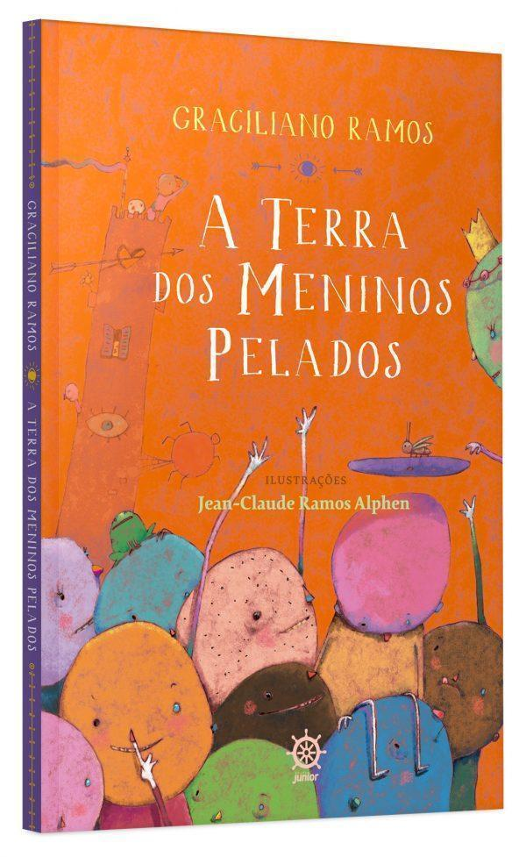
Figura 6.- Edição de 2014. Editora Record Junior. Ilustração de Jean-Claude Ramos Alphen

Professor:

O diário de leitura é uma ferramenta importante para a construção da significação do contexto relacionado às obras e entre elas, é um momento em que o aprendiz segue relacionando informações importantes que motivam opiniões e posicionamento. Solicite que os aprendizes escrevam no diário em momentos que precisam propor possíveis respostas. Exponha a Capa no aparelho data show e o livro físico para este momento.

APRESENTE GRADUALMENTE AS QUESTÕES RELATIVAS AO ROTEIRO DE ANÁLISE DA CAPA, PARA QUE O APRENDIZ POSSA EXPLORAR CADA ELEMENTO, INDICANDO-OS EM SEU DIÁRIO DE LEITURA.

Roteiro para análise da Capa:
a. Observar as imagens
b. Observar as cores
c. Observar lugares
d. Observar relação desenhos e escrita
e. Observar o título
f. Nome do autor
g. Observar fisionomia das imagens, conotação de alegria, tristeza
h. Refletir sobre o que poderá ser falado

Responda oralmente:

1. Que conflitos você acredita que possam acontecer com os personagens do livro?

QUESTÕES PARA O DIÁRIO DURANTE A ANÁLISE DA CAPA

- Que imagens identifica na capa?

- O que representa aquela série de imagens no fim da capa?

- Será que a obra vai tratar de crianças ou adultos, justifique?

- O título apresenta informações sobre a obra? Que informações você pode obter a partir do título?

- O título "A terra dos meninos pelados" seria um lugar? Explique.

- Será que a história será sobre meninos, e todos andam pelados? Você acha que o título é literal? Existe relação entre a imagem e o título? Como isso ocorre?

- Quais as cores predominantes nas ilustrações? Você acha que as cores implicam em alguma informação importante para o sentido da história?

- Quem provavelmente será o personagem principal da narrativa?

- A partir das ilustrações, como você imagina a trajetória do personagem?

- Através dos gestos e feições, os personagens demonstram alguma emoção ou sentimento?
,
- Qual a sua perspectiva para essa história, que conflitos imagina surgirem?

Figura 7. Fundo elaborada pela autora a partir do aplicativo canva. Disponível: https://www.canva.com/pt_br/
CONHECENDO O AUTOR

Professor: Apresente algumas informações sobre o autor, sua biografia e obra, a partir de questionamentos que possam desenvolver suposições e definições, como o estilo e contexto histórico. Você poderá igualmente indicar que Graciliano Ramos vivia no nordeste brasileiro e que defendia causas sociais na maioria de suas obras. Mencione a data de publicação da primeira edição de seu livro A terra dos meninos pelados. Peça aos aprendizes que façam uma pesquisa sobre os principais acontecimentos políticos do período da publicação do livro e questionem que inspirações teria o autor; registre que a pesquisa poderá ser apresentada de forma impressa, em slides ou em outro suporte, conforme disponibilidade no ambiente escolar. A apresentação pode ser complementada por imagens que retratam as diferentes fases do autor. Abaixo, localiza-se o link para que os aprendizes possam acessar e ampliar informações importantes sobre Graciliano Ramos.

Site para pesquisa: https://graciliano.com.br/vida/biografia/

Questionamentos orais

1. Alguém conhecia Graciliano Ramos, já leram algum livro do autor?

2. Para saber um pouco mais sobre o autor, leia a biografia do autor e acesse o link para conhecer sua trajetória.

3. A partir das informações no site, descreva fisicamente Graciliano Ramos.
GRACILIANO RAMOS

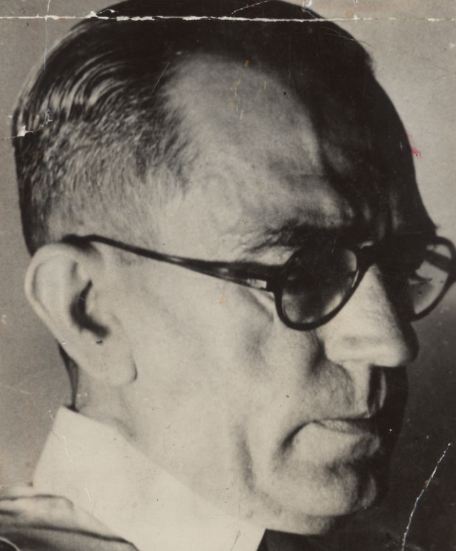
1892, 27/out: Graciliano Ramos de Oliveira nasceu em Quebrangulo – AL, primeiro de dezesseis irmãos
1895, 23/jun: Muda-se com os pais para a Fazenda Pintadinho, em Buíque, sertão de Pernambuco
1899: Muda-se com os pais para Viçosa – AL 1904, 24/jun: Publica o conto Pequeno Pedinte, n’O Dilúculo, jornal do Internato Alagoano, de Viçosa-AL, onde estudava
1915, 21/out: Aos 23 anos de idade, Graciliano se casa em Palmeira dos Índios – AL com Maria Augusta de Barros, então com 21 anos. Deixa de colaborar com todos
1925: Começa a escrever Caetés, seu primeiro romance
1927, 07/out: É eleito prefeito de Palmeira dos Índios – AL
1931, 19/fev: Nasce seu sétimo filho, Luiza de Medeiros Ramos, terceiro filho do casal, em Maceió – AL. A 29/dez, demite-se do cargo de diretor da Imprensa Oficial de Alagoas
1934: Publica S. Bernardo (romance), seu segundo livro, pela Editora Ariel – RJ. A 18/nov, morre Sebastião Ramos de Oliveira, pai de Graciliano, em Palmeira dos Índios – AL
1937, 03/jan: É libertado no Rio de Janeiro. Escreve A Terra dos Meninos Pelados (infantil), que recebe, em abril do mesmo ano, o Prêmio de Literatura Infantil do Ministério da Educação
1938: Publica Vidas Secas (romance), seu quarto livro
1939, ago: É nomeado Inspetor Federal de Ensino Secundário do Rio de Janeiro. Publica A Terra dos Meninos Pelados (infantil), pela Livraria do Globo, de Porto Alegre – RS
1952, abr a jun: Viaja pela União Soviética, Tchecoslováquia, França e Portugal. Em set, é operado, sem sucesso, em Buenos Aires, Argentina. A 05/out, retorna ao Rio de Janeiro, gravemente doente. A 27/out, sem sua presença, amigos e admiradores comemoram seu 60º aniversário no Salão Nobre da Câmara Muncipal do Rio de Janeiro, em sessão presidida por Peregrino Júnior, da Academia Brasileira de Letras
1953, 26/jan: É internado na Casa de Saúde São Victor. A 20/mar, morre de câncer no pulmão, no Rio de Janeiro – RJ.
https://graciliano.com.br/vida/biografia/
Figura 8. Graciliano Ramos de Oliveira: Disponível em: https://graciliano.com.br/vida/biografia/

AULA 3

Professor:

É importante manter a todo momento a atmosfera de respeito e ética entre os aprendizes. Propiciar um momento de autorreflexão e criar expectativas positivas. Você poderá iniciar a abordagem através de suas próprias características, identidade, ou trazer exemplos de personalidades e celebridades, apontar diferenças físicas como o cabelo, a cor dos olhos, da pele, a altura, ou mesmo características psicológicas mais evidentes como timidez ou agressividade, comportamento calmo ou agitado, sério ou brincalhão, entre outros.
Estimule os aprendizes a falarem de si, a partir dos questionamentos abaixo:

Para o questionamento três, se julgar pertinente, convide algum aluno para narrar uma experiência. Sentir-se autor da própria narrativa é essencial na construção de uma identidade. Novamente, se houver espaço e necessidade, o próprio professor pode relatar alguma experiência.
Caso possível, utilize o padlet para que os alunos respondam no aplicativo.
site https://www.youtube.com/watch?v=lhvaAR24jOI

DIALOGANDO COM O LEITOR

QUESTÕES PARA DIÁRIO DE LEITURA OU PADLET

1. Quando não se aceita o outro como ele é, surge o preconceito. O que é preconceito?

( ) Um posicionamento negativo em relação a alguém amparando-se em características pessoais.
( ) Um ação positiva direcionada a alguém por suas diferenças
( ) Uma atitude saudável que leva em consideração a igualdade

2. Em seu diário de leitura, pontue o que considera pontos positivos e negativos em sua personalidade?

3. O que entende por diferenças físicas das pessoas? Como as pessoas devem agir diante das diferenças do outro?

4. O que conceitos preconceituosos podem mudar na vida das pessoas?

5. Vocês já se sentiram vítimas de julgamentos?

6. Vocês acham que todos deveriam ser iguais? Explique o porquê.

7. Como se proteger das estigmatizações?

8. Proposta de pesquisa: Pesquisar o que são atitudes preconceituosas e construção da identidade? Socializá-las para todos em sala.
Professor,
As respostas podem variar. Incentive que produzam o que entendem sobre os questionamentos. O mais importante é levá-los a entender as temáticas que seguirão em análise nas próximas páginas.

Sugestão de site para pesquisa: http://www.diaadiaeducacao.pr.gov.br/portals/cadernospde/pdebusca/producoes_pde/2013/2013_uel_ped_artigo_heloisa_aparecida_de_melo_hilario.pdf

Professor: Socialize ao menos um exemplar do(s) livro(s) físico(s). Será importante a possibilidade de projeção em Projetor caso não haja exemplares suficientes para todos. Desta forma, o processo de socialização pode ser agilizado e todos terão uma visão ampliada da(s) capa(s) do livro e seus detalhes. Oriente o aprendiz a observar todas as capas, conduza as reflexões sobre os aspectos de semelhanças entre as edições, além das imagens e cores. Por último, organize os aprendizes em grupo para que escolham uma capa para a análise.

EDIÇÃO - 1975  Figura 9. Disponível em: https://www.amazon.com.br/Terra-Dos-Meninos-Pelados/dp/8501054542 | EDIÇÃO – 1975  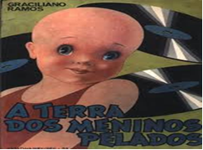  Figura 10. Disponível em: https://www.traca.com.br/livro/851034/

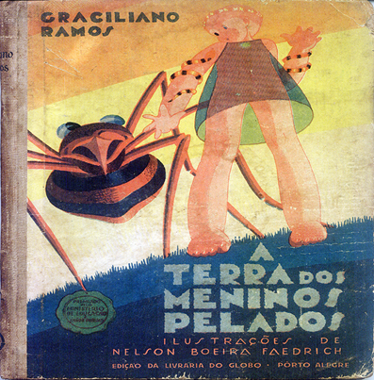  EDIÇÃO - 1939  Figura 11. Capa da primeira edição de A Terra dos Meninos Pelados, com ilustrações de Nelson Boeira Faedrich, Disponível em:  https://graciliano.com.br/obra/a-terra-dos-meninos-pelados-1939/ | 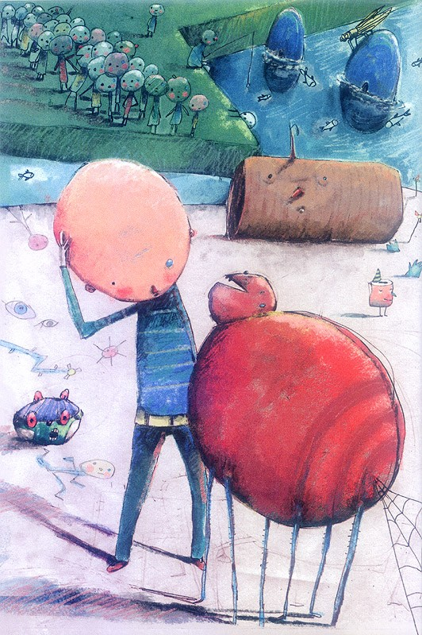  ILUSTRAÇÃO INTERNA EDIÇÃO 2014  Figura 12. Ilustração de Jean-Claude Ramos Alphen para a edição mais recente da Editora Record, 2014. Disponível em https://aruana.com.br/dica-de-livro-a-terra-dos-meninos-pelados/

Caro Professor:
Após a análise das capas, utilize as questões a seguir e a atividade “Eu pensei”, que são fichas didáticas imprimíveis, para que os aprendizes apresentem a previsão sobre os acontecimentos no livro.
Os aprendizes podem depositar suas previsões em uma caixa intitulada “Eu pensei”. Espera-se que os aprendizes tragam as percepções iniciais baseadas apenas no direcionamento a partir da motivação. As previsões são importantes estímulos para aguçar a curiosidade e despertar interesse pela obra. Escolher algumas previsões e convidar o aprendiz a socializar.

ROTEIRO PARA A ANÁLISE DAS CAPAS

Reúnam-se em grupo e realizem a análise da capa escolhida, seguindo o roteiro de análise. Em seguida socializem para todos.

1. Que elementos observa em sua capa?
______________________________________________________________________________________________________________________________________________________________________________________________________________________________________________________

2. Que cores estão envolvidas?
____________________________________________________________________________________________________________________________________________________________________

3. Há semelhanças com a primeira capa analisada?
______________________________________________________________________________________________________________________________________________________________________________________________________________________________________________________

4. Além do título, o que evidencia que trata também da mesma narrativa analisada anteriormente? ____________________________________________________________________________________________________________________________________________________________________

5. A partir da capa, é possível identificar o espaço da narrativa?
______________________________________________________________________________________________________________________________________________________________________________________________________________________________________________________

6. Compartilhe com seus colegas as hipóteses construídas.
______________________________________________________________________________________________________________________________________________________________________________________________________________________________________________________
7. Justifique a escolha do seu grupo: por que a capa escolhida é a mais interessante?
_______________________________________________________________________________________________________________________________________________________________________________________________________________________________________________________________________________________________________________________________________

8. Em que a capa do livro pode contribuir para previsões sobre a história?
______________________________________________________________________________________________________________________________________________________________________________________________________________________________________________________
9. Relacione a linguagem verbal com a linguagem não verbal ilustrada na capa escolhida, que relação imagens e escrita encontram sentido uma na outra?
______________________________________________________________________________________________________________________________________________________________________________________________________________________________________________________

Professor, nesta atividade sugira este espaço para que os aprendizes possar colocar as situações que imaginaram que iriam acontecer na narrativa.

EU PENSEI, EU IMAGINEI

AULA 4
LEITURA

Professor:
Para iniciar a leitura da obra, apresente o primeiro capítulo, em que o narrador situa os personagens e o conflito inicial da história. O aprendiz poderá comprovar ou não hipóteses anteriores e opiniões. Se possível, proporcione momentos de leitura oral com entonação e, a cada novo capítulo lido, promover as análises importantes abordadas pelos alunos, estabelecendo pontes que favorecem a relação aluno e texto com as temáticas a serem analizadas. Para auxiliar o processo, peça aos alunos que tragam:
- post-it para fixarem suas anotações diretamente no capítulo, caso haja exemplares físicos para todos;
- Marca-texto para destaque, em caso de fotocópia;
- O caderno ou diário, para anotar as observações de leitura e dos demais colegas. A entonação e volume da voz são elementos importantes para o entendimento da leitura. A cada capítulo, o aprendiz poderá ser chamado a compartilhar suas impressões sobre a narrativa. Permita que os alunos apresentem comentários orais e que se expressem também de outras formas, como desenhos ou leitura de anotações.

Para auxiliar o professor, preparamos dois quadros com os aspectos centrais da narrativa, como gênero, personagens fundamentais e foco narrativo. Essas características visam auxiliar o docente no processo de leitura e as características podem ser gradualmente expostas aos aprendizes, à medida em que se revelem úteis à compreensão.

QUADRO DOS OPERADORES DE LEITURA DA NARRATIVA – A TERRA DOS MENINOS PELADOS

Gênero Textual | Novela
Personagens fundamentais | Raimundo, Talima, Sardento, Fringo, Pirenco e os colegas do mundo real
Espaço | Dois espaços, o mundo de Tatipirun e o mundo real.
Ambiente | No plano real, bullying e preconceito.  No plano imaginário, tolerância, amizade, respeito.
Tipos de personagens | Raimundo: protagonista vítima de preconceitos, os colegas do mundo real: personagens secundários.  Personagens de Tatipirun: coprotagonistas das cenas, respeitosos e amigáveis.
Tipo de Narrador | Onisciente, conhece todos os passos e pensamentos
Foco Narrativo | Terceira pessoa
Conflito Gerador | Diferenças físicas de Raimundo
Tema | Preconceito e Bullying
Motivos | Raimundo é careca e tem um olho preto e outro azul
Clímax | A entrada de Raimundo no mundo fantástico de sua imaginação
Desfecho | Raimundo volta para sua realidade mais fortalecido, encarando a realidade com autoestima e nova disposição para lidar com as situações adversas de preconceito
Quadro4. Elaborado pela autora a partir de Franco Júnior (2009, págs. 38-58).

QUADRO CARACTERÍSTICAS DOS PERSONAGENS DA OBRA – A TERRA DOS MENINOS PELADOS

Características | Raimundo | Colegas (mundo real) | Talima | Sardento | Fringo | Caralâmpia | Pirenco
Idade | Personagens infantis – idade indefinida
Ambiente real | Cambará |  | x | x | x | x | x
Ambiente fantástico | Tatipirun | x | Tatipirun
Atitudes | Fuga e reconstrução psicológica | Práticas de bullying  injustiças | Respeito
Quadro 5. Elaborado pela autora a partir de Franco Júnior (2009, págs. 38-58).

QUESTIONAMENTOS ORAIS DURANTE A LEITURA COMPARTILHADA

1. Diante da leitura do primeiro momento do livro, você acha que aconteceu alguma coisa que confirme sua previsão sobre a leitura?
2. Você já entendeu os motivos pelos quais o personagem de Graciliano Ramos sofre? Consegue identificar os momentos em que a personagem entristece? Identificaram o nome do protagonista?
3. Registre em seu diário de leitura um tópico “Características do personagem".
4. Como se chamava o personagem principal e que sentimentos identificou em sua personalidade?
5. Como o personagem criava defesas pessoais contra situações que o desagradavam?
6. Você consegue compreender o motivo do sofrimento de Raimundo? Explique em seu diário.
7. Quando a imaginação toma conta da mente de Raimundo, como ele consegue se abster dos estigmas aos quais é submetido direcionado a sua fisionomia? Explique.

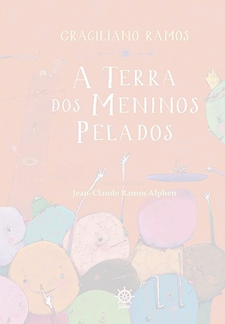
Neste momento, o professor pode propor a leitura até o parágrafo que narra o momento em que Raimundo entra em seu mundo paralelo, buscando intermediar e acentuar pontos importantes para identificar comportamentos preconceituosos e agressivos direcionados ao menino.

NO DIÁRIO DE LEITURA, OS APRENDIZES DEVEM REGISTRAR UM TÓPICO “DISCRIMINAÇÕES” E EXPLICITAR AS PALAVRAS NEGATIVAS DIRECIONADAS A RAIMUNDO.

Para a leitura do segundo momento, é possível utilizar encenações, reconto e até mesmo a dramatização no progresso dos capítulos lidos. Os aprendizes podem ser divididos em grupos para que leiam em casa o segundo capítulo e façam a encenação para a próxima aula, professor leve-os a escreverem e treinarem suas falas para exposições orais.
Os questionamentos abaixo possibilitam que conheçam um pouco mais a mente do personagem Raimundo e podem ser inseridos em aplicativos gratuitos de quiz, a fim de proporcionar aos aprendizes um momento mais interativo com a tecnologia. Produzir uma atividade gamificada no aplicativo gratuito: Quizizz.
Utilize o link abaixo para compreender e produzir a atividade interativa.

Tutorial: https://www.youtube.com/watch?v=wQ7hqjXff2U

Questões para o quiz ou diário de leitura, abaixo o link de como criar as atividades gamificada. Caso não seja possível o acesso, as questões poderão ser respondidas em sala de aula, oralmente ou por escrito, em equipes em que os aprendizes colaborem entre si.

1. Onde o personagem buscava refúgio para suas interpelações?

2. O que vocês identificaram no comportamento dos demais personagens nos dois primeiros capítulos? Como se relacionavam com o menino?

3. A partir da leitura do terceiro capítulo, explique o relacionamento entre Raimundo e os outros meninos.

4. Como você identifica a atitude negativa dos meninos no texto?

5. Raimundo cria e projeta um mundo imaginário, em que buscava identificação. Por que ele
fazia isso? Como se chamava esse mundo criado por ele?

6. O personagem tem dilemas diante de si mesmo, os quais não partilha com a família, você acha importante contar à família exemplos de transtornos vivenciados como os de Raimundo? Explique em que o contar ou não contar, traria benefícios a Raimundo ou ao que sofre na vida real como ele?

7. Cada grupo deverá produzir um depoimento sobre algum fato de bullying que tenha vivenciado ou simplesmente presenciado, qual foi sua reação?

DEPOIMENTO 1 | DEPOIMENTO 2 | DEPOIMENTO 3
Quadro 6. Elaborado pela autora.

ATIVIDADES EXTRA-CLASSE - II
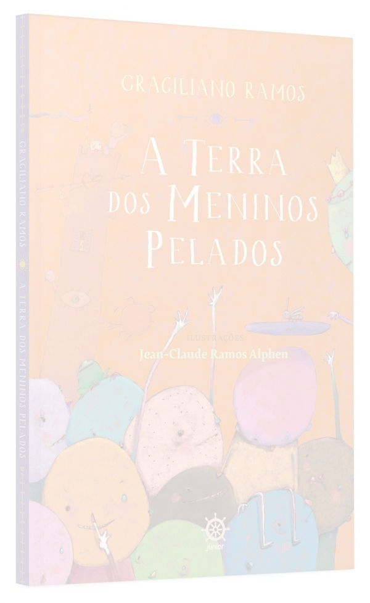
Professor:
O diário de leitura é parte do processo de leitura. A cada etapa, provoque os aprendizes a refletir sobre os fatos narrados e a produzir suas impressões sobre os estigmas sofridos por Raimundo, conforme as perguntas formuladas para cada parte da leitura. Você poderá, igualmente, produzir uma página no Instagram em que os alunos possam postar seus comentários a partir da leitura.

Essas são algumas sugestões que podem contribuir para a construção de sentidos que o texto traz. Outras questões podem ser inseridas, a fim de desenvolver o pensamento crítico dos aprendizes e contribuir para que eles articulem opiniões e posicionamentos que venham a refletir em mudanças importantes para a construção de uma identidade permeada pela valorização da formação do ser humano.

QUESTÕES NORTEADORAS

1. Como são os personagens? Descreva alguns possíveis, identifique as diferenças entre as personalidades dos personagens de Tatipirun e do mundo real de Raimundo, chamado Cambaracá por Raimundo.

2. Raimundo era um menino feliz? Justifique sua resposta embasado nas situações vivenciadas por ele e relacionando-as com suas próprias vivências. Já vivenciou algo similar? Já viu alguém vivenciando algo semelhante?

3. Que sentimentos foram provocados em Raimundo quando seus colegas menosprezam com piadas as suas características físicas?


4. Com você classificaria as situações sofridas por Raimundo e praticadas pelos outros meninos?
5. Qual a idade de Raimundo? Havia adultos na história? Fale como era o mundo de Tatipirun. Você acredita que a formação humana das pessoas, respeito, amor ao próximo devem fazer parte da vida das pessoas?
b) Como podemos definir os comportamentos de alguns personagens na narrativa? Relacione-os até o momento desta leitura em seu diário.

Professor:
Com o suporte das atividades da sequência até o momento, esperamos motiva-los à leitura, os aprendizes poderão descobrir sozinhos o desfecho das aventuras de Raimundo. Peça a eles que concluam a leitura da curta novela em atividade extra classe, reservando um espaço no início do próximo encontro para a discussão, verificação de hipóteses e compartilhamento das impressões.

AULA 5

EXPANSÃO DA LEITURA

Neste momento, é importante que os aprendizes tenham conseguido perceber a trajetória de Raimundo, que compreendam o que a narrativa trouxe de positivo ou negativo para a vida de seus personagens, e se é possível relacionar a obra à realidade de nossa escola. Após a leitura, é preciso que o aprendiz articule se ocorreram ações que levaram os personagens a agir como algoz ou vítima. A reflexão sobre o posicionamento das pessoas que atacam deve ser levada à discussão, por se tratar de personalidades que não foram levadas a mudanças de comportamento.
É esperado que todos possam ter avançado em reflexão e comportamento. Para tanto, proporcione um momento de produção de escrita, em que possam registrar impressões sobre bullying e amizade.

EXPLORANDO A MATERIALIDADE DA OBRA:

Como foi possível apreender até aqui, A terra dos meninos pelados foca temas como a formação da identidade, questões de bullying (formação de identidade e bullying são duas das suas questões-chave). A narrativa desperta o interesse do leitor, pois aborda o personagem Raimundo como protagonista e centro do conflito. Já o narrador constrói um cenário que mistura realidade e personagens personificados. Para aprofundar as discussões, ressaltando sua importância social e psicológica, sugerimos a expansão da obra.
DISCUTINDO A OBRA

A fim de enriquecer o conhecimento, propomos a releitura de trechos selecionados de forma coletiva, em que todos participem. Nesse momento, é importante que o professor tenha lido a obra e realizado seus próprios destaques. Sugerimos, entre outros, a conversa entre Raimundo e a Aranha tecelã.

QUESTÕES NORTEADORAS:
1. Onde acontece a história de Raimundo?
2. Por que Raimundo foi para Tatipirun?
3. Como podemos caracterizar Raimundo?
4. Descreva o espaço retratado na obra.
5. Cite quais os principais temas presentes na obra, dê exemplos.
6. O texto de Graciliano Ramos é: Descritivo? Poético? Jornalístico? Instrucional?
7. Que formas de bullying você identificou no texto? Descreva.
8. Em relação à sua comunidade escolar, é possível que haja esse tipo de comportamento?
9. Como devemos agir em relação às diversidades nas escolas? E fora dela?
10. O autor dá vida a seus personagens narrando cada movimento e atitude, escolha alguns personagens que mais gostou e descreva-os.

Professor, nesse momento esperamos que o aprendiz revele opiniões críticas sobre o preconceito, o bullying e a necessidade de construir relações respeitosas e de acolhimento entre as pessoas. Nesse sentido, solicite aos grupos que escrevam um texto se posicionando criticamente em relação aos temas mencionados e a relação com o livro A Terra dos Meninos Pelados.

INSTRUÇÃO AOS APRENDIZES:

No Padlet, construa uma explicação sobre a obra A terra dos Meninos Pelados. Utilize imagens e apresente sua opinião.

E AS HISTÓRIAS SE ENCONTRARAM

Os dois textos nos trazem a possibilidade de dialogar com a história do ontem com a do hoje, indiscutivelmente envolvendo a subjetividade do leitor aprendiz, e ao final podemos perceber o quão importante é a leitura literária para a formação do conhecimento para o repensar ideológico e o futuro sociedade. A Leitura cria sentido para a humanidade, criticidade sob diversos prismas da conduta humana. O mundo literário fica à disposição, indiscutivelmente na palma da mão, basta surgir o interesse por ler e buscar construir sentido nesse mundo das palavras guiadas, palavras desenhadas que tanto nos faz sonhar, distrair, aprender e quem sabe…praticar o que aprendemos.

AULA 6

DIÁLOGOS POSSÍVEIS


Professor, este é o momento em que iniciamos a análise da segunda leitura escolhida para dialogar com A terra dos meninos Pelados de Graciliano Ramos. Amoras, de Emicida, foi selecionada por entendermos que, juntas, as obras problematizam e constroem relações que fortalecem as discussões para as temáticas da construção da identidade. É importante desenvolver o diálogo inicial sobre as possíveis temáticas que serão abordadas no texto. Emicida traz como tema a construção da identidade em contrapartida às segregações vivenciadas pelas pessoas pretas na atual sociedade. Considere oralmente abordar os primeiros questionamentos.

A obra de Emicida deve ser apresentada para os estudantes pelo professor, levando em consideração as mesmas etapas de leitura: motivação, interpretação e expansão da leitura, como realizadas na obra de Graciliano Ramos. Após os direcionamentos da leitura no diálogo entre a obra A terra dos meninos pelados e o resgate da leitora, Amoras complementa a discussão e auxilia os aprendizes a enriquecerem suas percepções sobre valores sociais, respeito, consciência ética, autoaceitação, identidade. De narrativa breve, com importante discurso identitário e expressivo contra a segregação racial, Emicida propõe a construção da identidade desde criança, como mecanismo de defesa e autoestima. Nesse sentido, forma-se uma personalidade inabalável frente a uma sociedade desigual, mostrando que devemos construir as proposições de modo a despertar o olhar crítico de nossos aprendizes.
A inspiração do autor é sua experiência negativa em meio às diferenças sociais em que conviveu, além do fato de que a personagem do autor é sua própria filha. Mesmo sem nome, chamaremos a personagem de “Amora” ou “pequena Amora”, para facilitar a leitura.
Ricamente ilustrada por Aldo Fabrini, iniciaremos a sequência de leitura pela análise dos elementos da capa.

Para auxiliar o professor, preparamos dois quadros com os aspectos centrais da narrativa, como gênero, personagens fundamentais e foco narrativo. Essas características visam auxiliar o professor no processo de leitura e podem ser gradualmente expostos aos aprendizes, à medida em que se revelem úteis à compreensão.
Emicida tem uma canção intitulada “Amoras”, que é inspiração para o seu livro Amoras. Acesse o link para conhecê-la:
https://music.youtube.com/watch?v=0GY-AJdqJyk&list=OLAK5uy_nGpM494b0uDai6hRf9qN_i4j2RLxz1kMA

QUADRO DOS OPERADORES DE LEITURA DA NARRATIVA

Amoras
Gênero Textual | Da música: poema-canção.  Do livro: narrativa.
Personagens fundamentais | Pai, filha
Espaço | Pomar/jardim
Ambiente | Reflexivo e construtivo
Tipo de personagens | O pai amoroso formador de opiniões  A criança é a filha em processo de formação de personalidade
Tipo de Narrador | Narrador-personagem
Foco narrativo | Primeira e Terceira pessoa
Conflito | Construir a comparação entre a fruta e a criança
Tema | Preconceito
Motivos | Representatividade e identidade
Clímax | Identificar-se e produzir Personalidade
Desfecho | Cultivar da autoestima
Quadro 7. Elaborado pela autora a partir da referência: Franco Junior 2009

QUADRO DE CARACTERÍSTICAS DOS PERSONAGENS DA OBRA

Características | Pai Emicida | Menina  Filha | Obatalá | Alá | Martin Luther King | Zumbi dos Palmares
Idade |  | 3 anos
Local | Embaixo de uma amoreira | Embaixo de uma amoreira | Mitologia Yorubá, cultura africana | Colonias Mulcumanas | Norte Americano | Brasil
Características | Propõe referencias positivas, preocupa-se com o pensamento e posicionamento da menina, produz um discurso de valorização desde a infância da criança. | Percebe os exemplos propostos pelo pai.  Constrói-se com representatividade | Referência:  Criou o mundo | Referência  Deus dos muçulmanos | Referência: Pastor ativista reconhecido mundialmente. | Referência: Lider guerreiro quilombola.
Ações | Diálogo fomenta a construção da identidade da menina. Romper com estigmas de futura opressão e preconceitos. | Passa a reconhecer e assimilar sua identidade.
Quadro 8. Elaborado pela autora a partir da referência: Franco Junior 2009

Análise da Capa
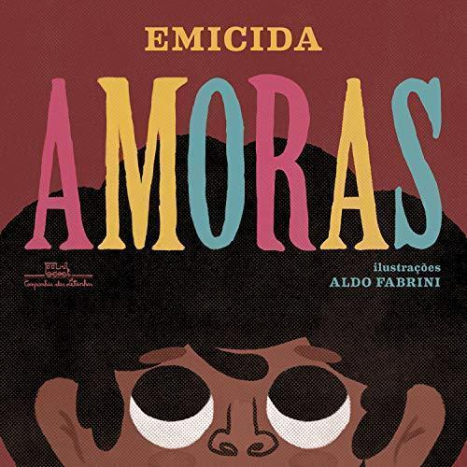
Figura 12. Primeira edição – Ilustrações Aldo Fabrini - 2018
Professor, analise a capa com seus aprendizes. Realize oralmente os questionamentos a seguir:

1. O que podemos visualizar na capa desse livro?
2. Quais as cores na capa? Para você, o que elas representam?
3. A imagem central apresenta um olhar, que sentimentos esse olhar transmite?
4. Percebemos a imagem de um adulto ou uma criança?
5. Da mesma foram que A terra dos meninos pelados, você acha que o título leva a refletir sobre qual será o assunto da narrativa?
6. No topo da imagem, a inscrição “Emicida” representa quem ou o que?

QUESTIONAMENTO PARA O DIÁRIO DE LEITURA

Reflita sobre a imagem da capa. O que você imagina que a história “Amoras” irá apresentar?

CONHECENDO EMICIDA

Professor, nesse momento, apresente Emicida, o autor da obra, a seus aprendizes. Para tanto, projete a imagem no projetor ou distribua material impresso. Apresente a biografia e, como atividade de pesquisa para casa, mencione que ouçam e registrem no diário de leitura algumas músicas do autor, compositor e cantor.


Biografia de Leandro Roque de Oliveira
Leandro Roque de Oliveira (São Paulo, 17 de agosto de 1985), mais conhecido pelo nome artístico Emicida, é um rapper, cantor, compositor e apresentador brasileiro. É considerado uma das maiores revelações do hip hop do Brasil da década de 2000.^{[1]} O nome "Emicida" é uma fusão das palavras "MC" e "homicida".
Realizou suas primeiras composições gravadas por volta do ano de 2005, período quando entrou nos desafios das batalhas, lançando sua primeira faixa na internet.
Oriundo de família pobre, ele compunha e passava para seu amigo gravá-las e vendê-las. O rapper é conhecido por suas rimas de improviso, o que fez ele se tornar um dos MC 's mais respeitados. Venceu onze vezes consecutivas a batalha de MC da Santa Cruz e por doze vezes a Rinha dos MC.^{[2]} Emicida acumulou milhares de acessos em cada batalha sua no YouTube. Em uma das batalhas de improviso, que ocorreu no Centro de São Paulo, o rapper duelou com Nocivo Shomon, que tempo depois lançou uma canção intitulada A rua é quem?, já que Emicida é conhecido por utilizar o bordão “A rua é nóiz".
O livro Amoras, lançado em 2018, chegou à lista dos mais vendidos. Para comemorar, o rapper Emicida lançou uma versão animada dele! https://pt.wikipedia.org/wiki/Emicida

Professor, apresente a seus aprendizes o vídeo abaixo, que contém uma entrevista com Emicida: https://www.youtube.com/watch?v=9xBF2aAgyeI
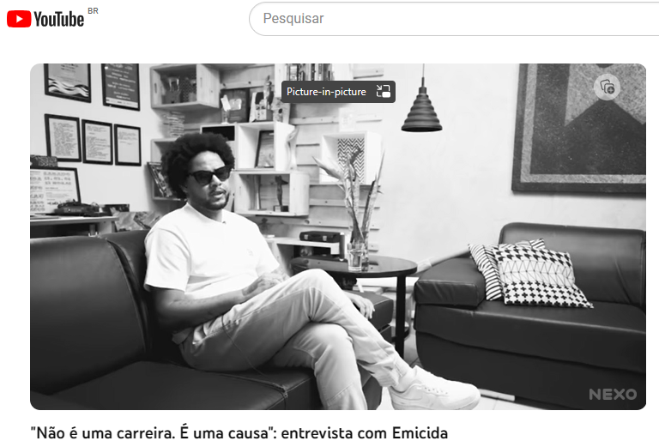
Figura 13. Biografia do autor disponível em: https://pt.wikipedia.org/wiki/Emicida
Figura 14. Entrevista com o autor disponível em: https://www.youtube.com/watch?v=9xBF2aAgyeI

QUESTÕES PARA O VÍDEO

1. Que elementos você identifica na fala do autor demonstra o relacionamento entre autor e sua obra Amoras?

2. Emicida além de escritor é compositor e rapper. Que temas você imagina que podem estar presentes em suas obras?

OUVINDO AMORAS

Professor, destaque que Amoras é também o título de uma canção de Emicida. Ouça-a com seus aprendizes e, em seguida, leve-os a responder aos seguintes questionamentos:

https://music.youtube.com/watch?v=0GY-AJdqJyk&list=OLAK5uy_nGpM494b0uDai6hRf9qN_i4j2RLxz1kMA

- O que você achou da música?

- Que relação você acha que existe entre a música e o livro?
ATIVIDADE EXTRA-CLASSE III
AMARELO, O DOCUMENTÁRIO

Emicida reflete sobre causas e estigmas sociais vividos devido à cor de sua pele e classe social. Figura artística e com representatividade, o autor e compositor tornou-se conhecido mundialmente por suas canções, que mostram discriminações e injustiças muitas vezes vivenciadas por ele mesmo, a de sua infância e trajetória de vida. Nesse sentido, traz um discurso de luta, histórico e ao mesmo tempo contemporâneo. Diante de tanto preconceito, o autor e cantor tem contribuído com seu talento para formação identitária de milhares de aprendizes no Brasil e no mundo. Nesse momento, sugerimos que os aprendizes possam assistir ao documentário AmarElo, disponível no link https://emicida.com.br/assista?lang=ptbr

Figura 15. Documentário Emicida Amarelo disponível em: https://emicida.com.br/assista?lang=ptbr

Desde que os alunos possam assistir ao documentário, proponha os questionamentos a seguir, que podem ser entregues em versão impressa no início do próximo encontro.
QUESTÕES SOBRE AMARELO

1. Quais são as informações centrais do documentário AmarElo?
____________________________________________________________________________________________________________________________________________________________________________________________________________________________________________________________________________________________________________

2. Emicida traz o discurso contra estigmas preconceituosos, fala de desigualdade, humildade, desonestidade, amizade, autoestima, identidade. A que tempo serve o discurso nas obras de Emicida? Você já vivenciou situações parecidas, explique?
____________________________________________________________________________________________________________________________________________________________________________________________________________________________________________________________________________________________________________

3. Como os temas no discurso de Emicida e em suas obras podem contribuir para o declínio da desigualdade na sociedade? Você considera que esses assuntos sejam importantes?
____________________________________________________________________________________________________________________________________________________________________________________________________________________________________________________________________________________________________________

4. Como você se posiciona diante do documentário? É possível combater as situações urgentes mencionadas por Emicida em seu documentário? Que atitudes devemos tomar para isso?
____________________________________________________________________________________________________________________________________________________________________________________________________________________________________________________________________________________________________________

AULA 7
LEITURA

Professor: após escutarem a música Amoras, a leitura do livro será, na verdade, um momento de releitura. Você poderá fazer essa leitura oralmente, com os alunos dispostos em círculo, ou apresentar as imagens a partir de um projetor ou TV. Durante a leitura, é importante dar ênfase à entonação, para que os aprendizes percebam as intenções dos personagens no decorrer da narrativa. Em todas as páginas, as ilustrações contribuem com a evolução da história. Chame atenção para esses elementos durante a leitura. Após a leitura, você poderá retomar as informações com questionamentos que avançam página a página na narrativa. Desta forma, esperamos despertar a atenção do leitor aos elementos da obra.

QUESTIONAMENTOS PÓS-LEITURA
Vocês conhecem esse livro?

1. O que são as pretinhas no passeio?
2. O que o pai quis dizer sobre o pensamento de uma criança?
3. Por que a lágrima no olhar da pequena?
4. Em que lugar estão as personagens?
5. Relacione como se chama Deus para cada povo?
6. Com quem o pai aprendeu a se fortalecer?
7. Como você entende a valorização da cor pretinha das amoras?
8. Qual a relação entre as amoras e a menina?
9. Por que se fala de luta?
10. Quem foi Zumbi dos Palmares? Explique por que ele diria “Não foi em vão”.
11. Por que o pai necessita construir o discurso para a menina?
12. Como o pai entendeu o olhar da filha?
13. Como Estela chegou à conclusão que ser pretinha era bom?
14. Qual a importância em valorizar a cor?
15. Qual a importância da fala da pequena para todas as meninas que se identificam com ela?
Para esta etapa, o professor seguirá os mesmos passos desenvolvidos na leitura de Graciliano Ramos. O foco são os elementos que constroem a narrativa e proporá um quadro em que os aprendizes possam fazer um levantamento das características, distribuindo folhas de papel sulfite já com quadro impresso, pedindo que preencham de acordo com a evolução da leitura.

QUADRO DE CARACTERÍSTICA DA OBRA AMORAS

Características
Título
Autor
Gênero
Ano de publicação
Temas | Infância, crescimento, cultura negra, identidade, resiliência
Personagens
Quadro 9. Elaborado pela autora

CONSTRUINDO UM MAPA MENTAL

Professor, com os alunos, resgate as palavras-chave da narrativa. Preencha o Mapa Mental com palavras-chave que transmitam o entendimento sobre a narrativa. Os mapas mentais são estruturas e espaços para trabalhar a organização dos pensamentos, desta forma cada palavra interligada com a outra aumenta as chances para o aprendiz dar sentido ao conteúdo que precisa ser compreendido. É importante realizar a atividade coletivamente, de forma que os aprendizes possam trocar experiências positivas sobre a leitura. A partir dessa construção, os poderão produzir um comentário, a partir de suas escolhas para o mapa.

Para a construção do mapa mental, oriente os aprendizes a resgatar conceitos positivos e negativos apresentados nas obras. Em duas colunas no quadro, liste as palavras, de forma a selecionar os termos que melhor representam as narrativas:

MAIS | MENOS
Respeito | Preconceito
Reconhecimento | Desrespeito
Quadro 10. Elaborado pela autora

QUESTÕES NORTEADORAS PARA O QUADRO E O MAPA

1. Que tipo de relação afetiva há entre os personagens da obra?
2. Vocês perceberam a intenção dos narradores das obras? Conseguem identificar sua mensagem?
3. Como as narrativas apresentam as diferenças (heterocromia, calvície e cor de pele)?
4. O que representa a voz e o discurso subjetivo de Emicida para a sociedade?
5. O narrador de Amoras menciona que “O pensar infantil fascina”. Como podemos entender esse fascínio?
6. Onde ocorrem as histórias de Amoras e de A terra dos meninos pelados? Esses espaços são importantes para o desenrolar das narrativas?

MAPA MENTAL

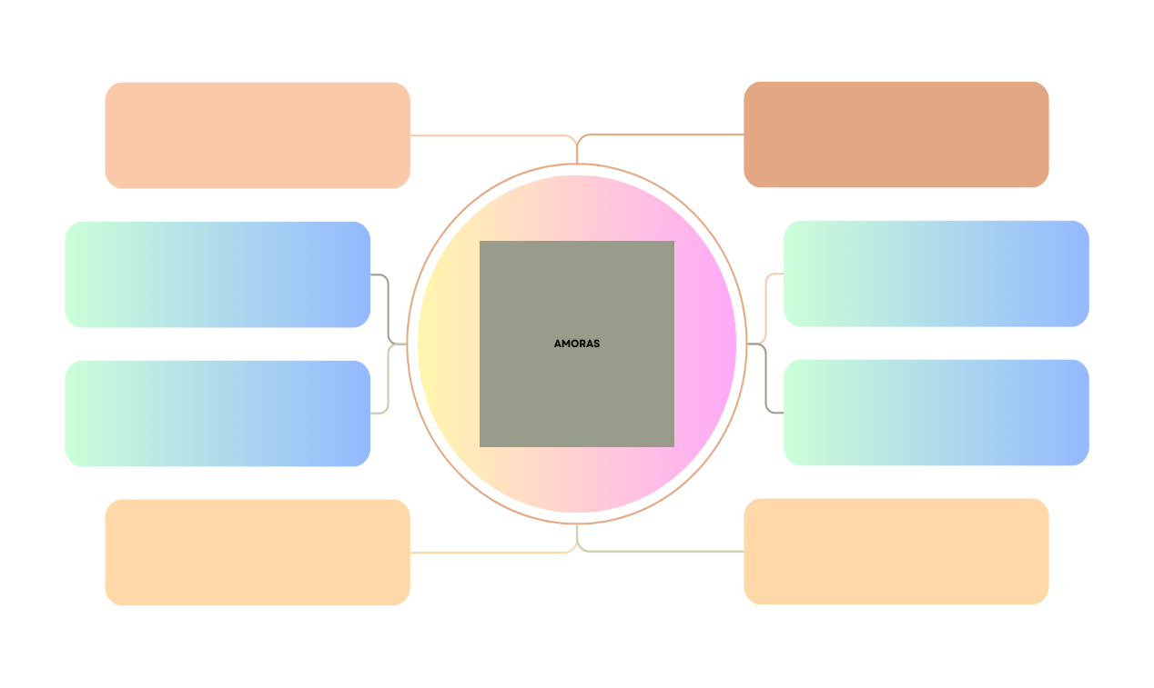
Figura16. Mapa Mental criado pela autora no aplicativo Canva https://www.canva.com/

COMENTÁRIO
___________________________________________________________________________________________________________________________________________________________________________________________________________________________________________________________________________________________________________________________________________________________________________________________________________________________________________________________________________________________________________________________________________________________________________________________________________________________________________________________________________________________________
AULA 8

RELACIONANDO A TERRA DOS MENINOS PELADOS E AMORAS

Os textos de Emicida e Graciliano Ramos dialogam entre si, de forma a percebermos o quanto as emoções, o meio, as intervenções de base familiar e a escola podem contribuir para a construção da identidade dos aprendizes, extinguindo comportamentos que agridem a formação justa da sociedade.

Professor: resgate o mapa mental e o comentário sobre as palavras-chave para que os aprendizes possam explicá-las. Construa uma discussão em que os aprendizes possam refletir sobre a importância da representatividade de Emicida no mundo adulto e sua influência na formação formal dos aprendizes. Leve-os a compreender as vozes que dialogam entre o discurso em A terra dos meninos pelados e Amoras.

DIALOGANDO COM AS OBRAS

Professor, de acordo com a sua realidade, caso tenha acesso ao laboratório de informática poderá acessar o forms e responder os questionamentos, ou no Diário de leitura caso não tenha tecnologia para o acesso de todos.

Para preenchimento, no forms acesse o link: https://forms.gle/at9rCiTdbzUvLBo37

Além do questionário no forms, o questionário a seguir está preparado em formato de ficha didática, para que você possa imprimir ou fotocopiar e distribuir aos aprendizes. É importante que a atividade seja respondida de forma individual ou em duplas.
RELACIONANDO AS OBRAS

1. Podemos descrever Raimundo e a pequena Amora da mesma forma? Ambos eram felizes?
_________________________________________________________________________________________________________________________________________________________________________________________________________________________________

2. Os momentos vivenciados por Raimundo e pela pequena Amora ocorrem na vida real? Justifique.
_________________________________________________________________________________________________________________________________________________________________________________________________________________________________

3. A partir da leitura de Amoras, é possível identificar quando se passam os acontecimentos da narrativa nas suas primeiras páginas? E depois? Traga elementos que identifiquem as representatividades mencionadas na narrativa.
______________________________________________________________________________________________________________________________________________________

4. Ao observar a capa do livro Amoras e seus elementos, faça um paralelo com os elementos da capa de A terra dos meninos pelados e produza em seu diário de leitura, possíveis relações entre elas.
______________________________________________________________________________________________________________________________________________________

5. Os textos de Graciliano Ramos e Emicida parecem estar convidando a sociedade a dar importância à construção da identidade das crianças. Em que momentos podemos identificar quais agressões precisam desaparecer para termos uma sociedade menos desigual?
_________________________________________________________________________________________________________________________________________________________________________________________________________________________________

6. Qual a importância de Amoras e A Terra dos Meninos Pelados na construção da representatividade identitária para todas as crianças? Justifique.
_________________________________________________________________________________________________________________________________________________________________________________________________________________________________

7. As narrativas contribuem para a urgência em se quebrar os paradigmas historicamente mantidos na sociedade que desconsideram e segregam as diferenças?
_________________________________________________________________________________________________________________________________________________________________________________________________________________________________

ATIVIDADE EXTRACLASSE IV

UTILIZANDO O DIÁRIO DE LEITURA

Leia as questões abaixo e responda em seu diário de leitura.

1. Qual a idade de Raimundo e Estela? Havia adultos nas histórias? Fale como era o mundo de Tatipirun e o espaço de Estela. Você acredita que a formação humana das pessoas, respeito, amor ao próximo são elementos significativos para vida das pessoas? Justifique.

2. As atitudes vivenciadas por Raimundo e pressentidas pelo pai da pequena Amora podem ocorrer no ambiente escolar? Como são externados os atos preconceituosos? Você se recorda de uma atitude preconceituosa divulgada pela mídia?

3. Ao final de suas jornadas, você acha que Raimundo e a pequena Amora construíram sua autoestima? Como você reconhece a reconhece?

4. Como você entende o preconceito na sociedade?
5. Como contribuir para o fim de comportamentos preconceituosos? Diante de tantas situações de preconceito vivenciadas nas escolas e nas ruas, como desenvolver a própria identidade?

AULAS 9 e 10

EXPANSÃO DAS LEITURAS

Professor, há diversas possibilidades de expandir a leitura de seus aprendizes. Para iniciar o nono encontro, resgate as informações dos livros e as respostas ao questionário da atividade extraclasse. A partir dessas informações e com o conhecimento de sua turma durante a aplicação da sequência, sugerimos algumas alternativas que podem resultar tanto em uma atividade avaliativa quanto em exposição pública ou reconto de uma ou de ambas as obras. A duração dessa expansão de conteúdos pode levar um encontro (a aula 9) dois (aulas 9 e 10) ou mais, dependendo da escolha do docente. Uma atividade como a dramatização, por exemplo, pode requerer mais encontros.

PROPOSTAS PARA DESENVOLVIMENTO DA EXPANSÃO

Proposta I – Reconto. Escolha uma das turmas menores na escola, por exemplo o 5º ano, e prepare com seus aprendizes o reconto de uma das histórias. Transmitir o conhecimento é uma excelente maneira de retê-lo, não é mesmo?

Os alunos poderão ainda se dividir em grupos e aproveitar um momento cultural para dramatizar uma ou as duas histórias. Isso poderá ser feito com uso de fantoches ou colocando-se no papel das personagens.

Proposta II – Final alternativo. Vamos criar uma nova história onde Raimundo e a pequena Amora se encontram e se tornam amigos? Deixe ao final do seu encontro um recado importante a todas as crianças e adolescentes sobre o bullying, preconceito e a construção da autoestima.


Proposta III – Storytelling ou história em quadrinhos. Com o uso do Padlet ou de uma página Instagram, produzir uma tira em quadrinhos com um storytelling. No caso da opção pelo Instagram, até 10 imagens são possíveis, e os aprendizes podem utilizar aplicativos como o Canvas para desenvolvê-las. O storytelling pode também ser apresentado em mural na sala ou na escola.
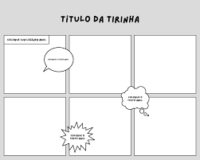

Proposta IV: Painel de construção livre: cada aprendiz poderá representar a ou as histórias com base no suporte que possui mais conhecimento, gerando um painel misto de impressões para fixação em sala ou na escola. Assim, surge uma pluralidade de obras para compor o mosaico: desenhos, cartazes, imagens, fotografias, poemas, canções e resumos. É importante verificar se o material necessário estará disponível.

Proposta V: Memória da atividade. Produzir um texto final, que pode ser um resumo, resenha ou comentário, apresentando-o em uma roda de conversa na sala de aula ou no pátio da escola. Após o término da atividade e as correções que se fizer necessárias, os textos podem ser reunidos em um volume “publicado” pela escola, que será distribuído aos alunos em versão encadernada.


Propostas VI: Falar com o autor. Produzir correspondência (carta ou e-mail) a serem enviadas a Emicida, com as impressões de leitura individuais ou coletivas.

Outras atividades de resgate poderão ser produzidas, a partir da experiência do professor e da turma.

CADERNO DE RESPOSTAS

AULA 1
QUESTIONAMENTOS ORAIS SOBRE O VÍDEO “LUGAR DE FALA”
1.Qual o privilégio mencionado na fala de Djamila? R: Espera-se que o aprendiz aponte o lugar privilegiado que os brancos ocupam na história e na construção da sociedade, o lugar de pertencimento em detrimento do lugar e trabalho do negro.
2.Você sabe justificar por que ela usou a expressão “lugar de fala”? R: Espera-se que o aprendiz identifique a expressão como um elemento do discurso, no qual o indivíduo cite o grupo em que está inserido, conhece sua história e opina sobre o que desconhece.
3.No vídeo a autora traz em seu discurso um “lugar de fala”, o que significa esse lugar? R. Espera-se que o aprendiz mencione o contexto em que o discurso dos grupos está inserido, a busca por romper com estigmas e lutar para que as experiências de cada um sejam respeitadas.
4. Sobre representatividade e identidade você identifica o seu lugar de fala? e Djamila como se identifica? R: Espera-se que o aprendiz mencione o lugar onde vivemos, a cultura e o contexto histórico contribuem para a construção negativa ou positiva da minha identidade, ou que sou eu nesse tempo. Djamila se identifica como forte representatividade com discurso ético e responsável luta pela igualdade de direitos, bem como por respeito e dignidade de homens e mulheres negros.

COMPREENDENDO O VÍDEO MOTIVACIONAL - O QUE TORNA POSSÍVEL CONSTRUIR-SE A PARTIR DAS DIFERENÇAS.
1. Caro aprendiz, após análise do vídeo, “Respeito às diferenças” escreva no seu diário cinco palavras que expressem sua impressão sobre o vídeo. R: Espera-se que o aprendiz destaque um vocabulário tanto positivo quanto negativo sobre o vídeo, a exemplo de: Preconceito, Diferença, Discriminação, Falta de respeito, Diferenças físicas.
2. Qual é o espaço onde se passa a história mostrada no vídeo? R: Espera-se que o aprendiz reconheça os sspaços escolar e do ônibus.
3. Como ficou a personagem diante da atitude negativa dos colegas? E ao final do vídeo? R: Espera-se que o aprendiz reconheça que a personagem está triste e possivelmente angustiada e que ao final os colegas conseguem compreender que magoaram o colega e buscaram uma estratégia para isolar a diferença que os afastava do respeito e companheirismo.
4. Em relação às personagens do vídeo, todas eram iguais fisicamente? R: Espera-se que o aprendiz aponte que todos eram diferentes, e, no entanto, escolheram o personagem principal como vítima de para julgamento e rejeições.

DIALOGANDO COM O LEITOR – LUGAR DE FALA E O POETA APRENDIZ
1. Como você caracteriza o seu lugar de fala? R: Espera-se que o aprendiz identifique a expressão como um elemento do discurso, no qual o indivíduo cite o grupo em que está inserido, conhece sua história e opina sobre o que desconhece, acrescentando outros elementos à sua resposta, em relação à questão 2 da sessão anterior.
2- Como é o menino da canção de Vinícius de Moraes? R. Espera-se que o aprendiz descreva a sua origem e as coisas em que acredita.
3- Referente ao vídeo as aventuras no vídeo são reais? Ele podia voar? R. Espera-se que o aprendiz distancie as cenas do vídeo do mundo real, reconhecendo a personagem como alguém ficcional, que tinha asas nos pés, sonhador, melancólico cheio de fantasias além de solitário e pouco compreendido.
4. É possível que esse menino possa sofrer estigmas em consequência de suas atitudes, aparência, justifique. R. Espera-se que o aprendiz aponte que a personagem possa sofrer preconceitos com base em sua origem e nas coisas que acredita.

AUTORREFLEXÃO
1. O que torna uma pessoa diferente da outra pode provocar preconceitos? dê exemplos de possíveis situações. R: Espera-se que o aprendiz mencione que tanto no ambiente escolar quanto fora dele, infelizmente as pessoas têm atitudes preconceituosas sempre que consideram a aparência e as escolhas do outro como não aceitáveis.
2. Como gostaria de ser tratado diante de diferenças psicológicas, físicas, culturais, religiosas, diferenças de classe sociais no contexto escolar e fora dele? R: Espera-se que o aprendiz mencione que a escola deveria ser o lugar mais democrático e respeitável, pois é o local pelo qual se constrói sonhos e realidades para o futuro, no entanto as diferenças diante de tantos aprendizes num mesmo local, pode ser motivo de preconceito e agressões psicológicas e até mesmo físicas.
3. Vocês já se sentiram vítimas de algum julgamento? Vocês acham que todas as pessoas deveriam ser iguais, expliquem sua opinião? R: Espera-se uma resposta pessoal do aprendiz, que reconheça que todas as pessoas, com diferenças, têm seu valor.
4. O que pensa sobre os padrões de beleza impostos pelas redes sociais? R: Espera-se que o aprendiz mencione que os padrões são negativos e podem gerar opressões quanto à aparência física, a cor da pele, diferenças culturais, religiosas.

ATIVIDADE EXTRACLASSE I
Quadro reflexivo IDENTIDADE
As respostas para o quadro serão livres, individuais ou coletivas, conforme o professor decida conduzir a atividade. Espera-se que as respostas possuam um viés positivo, afirmativo e integrador, e a mediação do professor pode ser fundamental no sentido de valorizar o surgimento dessas impressões entre os aprendizes.

AULA 2

DIALOGANDO COM O LEITOR

1. Como você caracteriza o seu lugar de fala? R. Espera-se que o aprendiz destaque sua origem, grupo social e coisas em que acredita.
2- Como é o menino da canção de Vinícius de Moraes? R. Espera-se que o aprendiz identifique uma personagem diferente, com asas nos pés, sonhador, melancólico cheio de fantasias além de solitário e pouco compreendido.
3- As aventuras no vídeo são reais? Ele podia voar? R: Espera-se que o aprendiz distinga ficção de realidade, indicando que o homem não voa, no entanto, que na imaginação do menino tudo era possível, sua imaginação tinha asas.
4. É possível que esse menino possa sofrer estigmas em consequência de suas atitudes, aparência, justifique. R. Espera-se que o aprendiz identifique essa possibilidade, indicando pessoas não convivem bem com aquilo que considera fora da normalidade. Um menino que tem asas e que voa, seria considerado estranho e com isso poderia ser vítima de uma série de julgamentos.

A SEQUÊNCIA DOS QUESTIONAMENTOS PODE SER FEITA DE FORMA ORAL:
a. Identifique no vídeo quem é o personagem da canção de Vinícius de Moraes. Como ele é descrito? Registre em seu caderno. R: Espera-se que o aluno aponte que a personagem é diferente e tinha asas nos pés, sonhador, melancólico cheio de fantasias além de solitário e pouco compreendido.
b. As aventuras no vídeo são reais? Ele podia voar? R. Espera-se que o aprendiz mencione que na realidade o homem não voa, no entanto, a imaginação do menino tudo era possível, sua imaginação tinha asas.
c. Analisem o vídeo, o que ele está mostrando? R. Espera-se que o aprendiz mencione uma personagem sonhadora.
d. Recorde seus momentos de brincadeiras e reflita se foram importantes e por quê? R. Espera-se que o aprendiz recupere momentos de sua vivência, elaborando uma resposta pessoal.
e. Descreva as situações de que a personagem gostava de participar. R. Espera-se que o aprendiz recupere informações do vídeo, reelaborando as respostas anteriores de forma a notar que a personagem é sonhadora.

ROTEIRO PARA ANÁLISE DA CAPA
a. Observar as imagens; b. Observar as cores; c. Observar lugares; d. Observar relação desenhos e escrita; e. Observar o título; f. Nome do autor; g. Observar fisionomia das imagens, conotação de alegria, tristeza; h. Refletir sobre o que poderá ser falado. R. Espera-se que os aprendizes se detenham sobre cada elemento, apontando e construindo relações entre eles.
1. Que conflitos você acredita que possam acontecer com os personagens do livro? R. Espera-se que o aprendiz antecipe, a partir das informações antecipadas nas aulas anteriores, que a personagem principal será vítima de preconceitos.

QUESTÕES PARA O DIÁRIO DURANTE A ANÁLISE DA CAPA
1. Que imagens identifica na capa? R. Espera-se que o aprendiz mencione as imagens de cabeças de várias cores parecendo serem crianças, na presença de desenhos ao fundo. Também há uma coroa na cabeça verde ao fundo, uma estrutura alta que parece uma torre.
2. O que representa aquela série de imagens no fim da capa? R. Espera-se que o aprendiz mencione um lugar diferente, com pessoas com cabeças de várias cores.
3. Será que a obra vai tratar de crianças ou adultos, justifique? R. Espera-se que o aprendiz mencione que as imagens parecem crianças, certamente poderá ser sobre elas.
4. O título apresenta informações sobre a obra? Que informações você pode obter a partir do título? R. Espera-se que o aprendiz mencione que a história falará de crianças sem cabelo, aventando motivos para isso.
5. O título "A terra dos meninos pelados" seria um lugar? Explique. R. Espera-se que o aprendiz mencione que a história trará “A terra dos meninos pelados” como um lugar em que os meninos estejam pelados ou sem cabelo.
6. Será que a história será sobre meninos, e todos andam pelados? Você acha que o título é literal? Existe relação entre a imagem e o título? Como isso ocorre? R. Espera-se que o aprendiz mencione que o texto trará a narrativa de crianças iguais e diferentes, que se identificam entre si.
7. Quais as cores predominantes nas ilustrações? Você acha que as cores implicam em alguma informação importante para o sentido da história? R. Espera-se que os aprendizes mencionem que a cor predominante é o laranja, as cores proporcionam cores fortes em que as crianças mais se identificam.
8. Quem provavelmente será o personagem principal da narrativa? R. Espera-se que o aprendiz mencione que será um menino.
9. A partir das ilustrações, como você imagina a trajetória do personagem? R. Espera-se que o aprendiz mencione que a narrativa trará um conflito para o personagem principal, e que passará por vários transtornos, mas ao final ele vence.
10. Através dos gestos e feições, os personagens demonstram alguma emoção ou sentimento? R. Espera-se que o aprendiz mencione que as personagens da capa pareçam um pouco perdidas, como que em um mundo paralelo. b. Qual a sua perspectiva para essa história, que conflitos imagina surgirem? R. Espera-se que os aprendizes elaborem respostas pessoais, de agrado ou desagrado em relação à história.

CONHECENDO O AUTOR
1. Alguém conhecia Graciliano Ramos, já leram algum livro do autor? R. Espera-se que os aprendizes apresentem respostas variadas, de sim, conheço o autor (por ter lido livros, por ter algum exemplar em casa, por ter visto na biblioteca ou por ter visto alguma adaptação televisiva, teatral...) a não, nunca ouvi falar do autor, conforme suas experiências pessoais.
2. Para saber um pouco mais sobre o autor, leia a biografia do autor e acesse o link para conhecer sua trajetória. R. Espera-se que os aprendizes se engajem na dinâmica e, a partir das informações presentes no site, reelaborem suas respostas iniciais, inclusive corrigindo-as.
3. A partir das informações no site, descreva fisicamente Graciliano Ramos. R. Espera-se que os aprendizes possam descrever características físicas do autor presentes no texto.

AULA 2
1. Quando não se aceita o outro como ele é, surge o preconceito. O que é preconceito?
R. (X) Um posicionamento negativo em relação a alguém amparando-se em características pessoais.

2. Em seu diário de leitura, pontue o que considera pontos positivos e negativos em sua personalidade? R. Respostas livres. Espera-se que as respostas possuam um viés positivo, afirmativo e integrador, e a mediação do professor pode ser fundamental no sentido de valorizar o surgimento dessas impressões entre os aprendizes.

3. O que entende por diferenças físicas das pessoas? Como as pessoas devem agir diante das diferenças do outro? R. Espera-se que os aprendizes mencionem que as diferenças podem ser das mais diversas possíveis, cabelo, altura, postura, olhos, ascensão social, cor, etnia, ideais distintos entre outros. As diferenças devem ser respeitadas.

4. O que conceitos preconceituosos podem mudar na vida das pessoas? R. Espera-se que os aprendizes mencionem características negativas atreladas ao preconceito, percebendo que a atitude pode lhe causar danos psicológicos irreversíveis.

5. Vocês já se sentiram vítimas de julgamentos? R. Espera-se que os aprendizes respondam sinceramente, reconhecendo algumas atitudes preconceituosas: São posicionamentos de pessoas que emitem julgamentos antes de conhecer a outras pessoas, geralmente está relacionado a discriminação e à intolerância às diferenças pessoais.

6. Vocês acham que todos deveriam ser iguais? Explique o porquê. R. Espera-se que os aprendizes reconheçam, em linhas gerais, os processos de construção da identidade e de formulação de quem seja o sujeito.

7. Como se proteger das estigmatizações? R. Respostas livres. Espera-se que as respostas possuam um viés positivo, afirmativo e integrador, e a mediação do professor pode ser fundamental no sentido de valorizar o surgimento dessas impressões entre os aprendizes.

8. Proposta de pesquisa: Pesquisar o que são atitudes preconceituosas e construção da identidade? Socializá-las para todos em sala. R. Respostas livres. Espera-se que as respostas obtenham êtito em suas pesquisas e destaquem pontos negativos que as atitudes preconceituosas possam causar na construção das identidades e na expressão pessoal.

AULA 3
QUESTÕES PARA DIÁRIO DE LEITURA OU PADLET
R. Espera-se que o aprendiz produza uma resposta pessoal multimídia utilizando os recursos disponíveis na plataforma PADLET, explicando sua compreensão da obra. Para tanto, ele pode e deve resgatar as respostas apresentadas até o momento.

ROTEIRO PARA ANÁLISE DA CAPA EM GRUPO
1. Que elementos observa em sua capa? 2. Que cores estão envolvidas? 3. Há semelhanças com a primeira capa analisada? 4. Além do título, o que evidencia que trata também da mesma narrativa analisada anteriormente? 5. É possível identificar o espaço da narrativa? 6. Socializar todas as hipóteses a todos na sala de aula.; 7. Crie argumentos justifique porque a capa escolhida pelo seu grupo é a mais interessante? 8. Em que a capa do livro pode contribuir para previsões sobre a história? 9. Relacione a linguagem verbal com a linguagem não verbal ilustrada na capa escolhida, que relação imagens e escrita encontram sentido uma na outra? R. Para todas ss Questões, espera-se que os aprendizes desenvolvam, em grupo, a análise das características solicitadas, ampliando as respostas em relação a AULA 6 e realizando comparações para a previsão da história.

EU PENSEI EU IMAGINEI
R. Espera-se que o aprendiz elabore suas previsões sobre a história a partir da imagem das capas apresentadas.

AULA 4
QUESTIONAMENTOS ORAIS DURANTE A LEITURA COMPARTILHADA
1. Diante da leitura do primeiro momento do livro, você acha que aconteceu alguma coisa que confirme sua previsão sobre a leitura? R. Resposta pessoal. Espera-se que o aprendiz possa confirmar suas previsões de leitura ou explicar os motivos pelos quais elas não se confirmaram.
2. Você já entendeu os motivos pelos quais o personagem de Graciliano Ramos sofre? Consegue identificar os momentos em que o personagem entristece? Identificaram o nome do protagonista? R. Espera-se que o aprendiz identifique o primeiro momento na situação em que os demais garotos começam a esconderem-se dele e proferir palavras que o faz sofrer.
3. Registre em seu diário de leitura um tópico “Características do personagem". R. Espera-se que o aprendiz apresente tanto as características psicológicas quanto físicas, menino negro, com um olho azul outro preto e tem a cabeça sem cabelos, vítima de vários preconceitos é um menino que sofre até um momento da narrativa.
4. Como se chamava o personagem principal e que sentimentos identificou em sua personalidade? R. Espera-se que o aprendiz aponte Raimundo como principal personagem da narrativa, seus sentimentos são de tristeza, medo, angústia e devaneios ao despertar e criar um mundo imaginário o qual todos são felizes e iguais.
5. Como o personagem criava defesas pessoais contra situações que o desagradavam? R. Espera-se que o aprendiz responda que o personagem, entrava em seu mundo imaginário de Tatipirun que em momento algum sofria agressões.
6. Você consegue compreender o motivo do sofrimento de Raimundo? Explique em seu diário.
Espera-se que o aprendiz responda que o personagem constantemente era vítima de bullying por meio de ações preconceituosas e discriminatórias devido às suas características físicas.
7. Quando a imaginação toma conta da mente de Raimundo, como ele consegue se abster dos estigmas aos quais é submetido? Explique. R. Espera-se que o aprendiz Raimundo percebe que Tatipirun e seus personagens se tornam importantes referências positivas para que ele consiga compreender seu valor e lidar com as agressões diárias que recebia.

TÓPICO DISCRIMINAÇÕES

R. Espera-se que o aprendiz produza uma resposta pessoal multimídia utilizando os recursos disponíveis na plataforma PADLET, explicando sua compreensão para o termo “Discriminação”. Pode haver uma ou várias imagens, cada uma delas ligada a um tópico.

QUIZZ OU DIÁRIO DE LEITURA
1. Onde o personagem buscava refúgio para suas interpelações? R. Espera-se que o aprendiz responda que é no Mundo de Tatipirun.
2. O que vocês identificaram no comportamento dos demais personagens nos dois primeiros capítulos? Como se relacionavam com o menino? R. Espera-se que o aprendiz pontue as agressões e discriminações preconceituosas direcionadas por Raimundo no contextual real da sua vida, e pontuem também o comportamento dos demais personagens no mundo imaginário de Raimundo. O qual o receberam sem discriminá-lo e uma vivência positiva entre todos os personagens desse mundo imaginário. Os aprendizes podem relacionar como era o comportamento de cada personagem em relação ao personagem.
3. A partir da leitura do terceiro capítulo, explique o relacionamento entre Raimundo e os outros meninos. R. Espera-se que o aprendiz responda que infelizmente Raimundo suportava as agressões calado, e acreditava que era mesmo diferente, e para não se aborrecer produzia suas fulgas psicológicas, além de tentar ocultar um de seus olhos fechando constantemente diante dos que o agrediam.
4. Como você identifica a atitude negativa dos meninos no texto? R. Espera-se que o o aprendiz responda que os colegas provocavam Raimundo, o intimidavam com agressões maldosas, e que os meninos eram desprovidos de uma conduta humana e ética, pois não se importavam com os sentimentos do personagem.
5. Raimundo cria e projeta um mundo imaginário, em que buscava identificação. Por que ele fazia isso? Como se chamava esse mundo criado por ele? R. Espera-se que o aprendiz para fugir das agressões de seus colegas no mundo de Tatipirun.
6. O personagem tem dilemas diante de si mesmo, os quais não partilha com a família, você acha importante contar à família exemplos de transtornos vivenciados como os de Raimundo? Explique em que o contar ou não contar, traria benefícios a Raimundo ou ao que sofre na vida real como ele? R. Espera-se que o aprendiz contextualize sua própria opinião.
7. Cada grupo deverá produzir um depoimento sobre algum fato de bullying que tenha vivenciado ou simplesmente presenciado, qual foi sua reação? R. Espera-se que os aprendizes construam depoimentos com fatos verídicos que tenham presenciado, apreciando negativamente episódios de racismo e preconceito e valorizando ações de inclusão.

ATIVIDADE EXTRACLASSE II

ATIVIDADES EXTRA-CLASSE – II
QUESTÕES NORTEADORAS
1. Como são os personagens? Descreva alguns possíveis, identifique as diferenças entre as personalidades dos personagens de Tatipirun e do mundo real de Raimundo, chamado Cambaracá por Raimundo. R. Espera-se que o aprendiz responda que os personagens de Tatipirun sabem conviver com as diferenças, pois eles são diferentes um do outro também, todos falam, la encontra personagens exatamente como ele também, la ele conhece Talima, Sardento, Fringo, Pirenco e Nanico. Esses amigos recebem muito bem o personagem Raimundo, ele é convidado a participar de uma aventura interessante junto com seus novos amigos, que é a busca da princesa Caralampia. Nesse lugar, há carros que falam, aranha, a laranjeira, o macaco, o rio. Nesse sentido esses personagens se diferenciam dos personagens do mundo real de Raimundo os quais são preconceituosos e cometem discriminações o tempo todo contra Raimundo
2. Raimundo era um menino feliz? Justifique sua resposta embasado nas situações vivenciadas por ele e relacionando-as com suas próprias vivências. Já vivenciou algo similar? Já viu alguém vivenciando algo semelhante? R. Espera-se que o aprendiz se pronuncie de forma pessoal, produzindo seus argumentos e comparando histórias já vivenciadas de forma crítica justificando suas respostas.
3. Que sentimentos foram provocados em Raimundo quando seus colegas menosprezam com piadas as suas características físicas? R. Espera-se que o aprendiz responda que tristeza, fuga, rejeição e solidão.
4. Com você classificaria as situações sofridas por Raimundo e praticadas pelos outros meninos fora do contexto de Tatipirun? R. Espera-se que o aprendiz responda que as ações equivalem, ao bullying, preconceito, discriminações, intolerância. Falta de respeito às diferenças físicas.
5. Qual a idade de Raimundo? Havia adultos na história? Fale como era o mundo de Tatipirun. Você acredita que a formação humana, respeito, amor ao próximo devem fazer parte da vida das pessoas? R. Espera-se que o aprendiz responda que aparentemente deva ter mais ou menos uns dez anos, e como fulga de agressões vividas resolve criar seu mundo imaginário um lugar encantado que o recebe muito bem, lá todos são diferentes, cada um com sua habilidade, mas encontra também meninos iguais a ele, é um mundo onde toda natureza fala, se movimenta, e vivem em consonância com atitudes de respeito e harmonia.
6. Como podemos definir os tipos de comportamento na narrativa? Relacione-os até o momento desta leitura em seu diário. R. Espera-se que o aprendiz responda que os meninos do contexto real da narrativa, embora sejam crianças como Raimundo, parecem não terem desenvolvido elementos importantes para em sua base familiar ou escolar, cometem o desrespeito e ainda acham graça. Já os personagens de Tatipirun, convivem bem com respeito.

AULA 5
QUESTÕES NORTEADORAS
1. Onde acontece a história dos dois mundos de Raimundo. R. Espera-se que o aprendiz responda que o protagonista vivia em Cambaracá e em Tatipirun.
2. Por que Raimundo foi para Tatipirun? R. Espera-se que o aprendiz mencione que Raimundo chega a Tatipirun fugindo do bullying de seus colegas.
3. Como podemos caracterizar Raimundo? R. Espera-se que o aprendiz caracterize a personagem como alguém de bom caráter, curioso, mas em sofrimento por conta das perseguições que sofre devido as suas características físicas.
4. Descreva como é o espaço retratado na obra? R. Espera-se que o aprendiz identifique os dois espaços da obra, um em que Raimundo é estigmatizado e o outro onde se sente confortável pois encontra pessoas e vidas as quais se identifica além de encontrar afetividade e compreensão.
5. Cite quais os principais temas presentes na obra, dê exemplos. R. Espera-se que o aprendiz identifique temas relacionados ao preconceito, ao bullying, à autoestima e à amizade, entre outros.
6. O texto de Graciliano Ramos é: R. (X) poético
7. Que formas de bullying você identificou no texto? Descreva. R. Espera-se que o aprendiz mencione a perseguição por sua aparência física, Raimundo não tem cabelos e seus olhos são um de cada cor, sua pele é morena e sua situação social também não é confortável.
8. Em relação a comunidade escolar de sua escola, é possível que haja esse tipo de comportamento? R. Espera-se que o aprendiz elabore uma resposta pessoal mencionando os eventos de sua vivência escolar ou que tenha presenciado.
9. Como devemos agir em relação às diversidades nas escolas? E fora dela? R. Espera-se que o aprendiz mencione que o respeito é a primeira característica que todos devem ter, respeito à pluralidade na escola.
10. O autor dá vida a seus personagens narrando cada movimento e atitude, escolha alguns personagens que mais gostou e descreva-os. R. Espera-se que o aprendiz elabore uma resposta pessoal mencionando as personagens com as quais se identifique, explicando também os motivos dessa identificação.

NO PADLET
R. Espera-se que o aprendiz produza uma resposta pessoal multimídia utilizando os recursos disponíveis na plataforma PADLET, com interpretações possíveis e lógicas sobre a leitura de A terra dos meninos pelados, descartando interpretações falsas ou pouco legítimas.

AULA 6
CAPA DE AMORAS
1. O que podemos visualizar na capa desse livro? R. Espera-se que o aprendiz destaque a imagem da menina, das palavras coloridas e do grafismo utilizado pelo ilustrador.
2. Quais as cores na capa? Para você, o que elas representam? R. Espera-se que o aprendiz mencione as cores preto, amarelo, azul, rosa, marrom, branco, e que essas várias cores representam o encanto de uma criança.
3. A imagem central apresenta um olhar, que sentimentos esse olhar transmite? R. Espera-se que o aprendiz observe que o olhar de uma menina com os olhos bem abertos representa a curiosidade e atenção a algo que está sendo dito.
4. Percebemos a imagem de um adulto ou uma criança? R. Espera-se que o aprendiz mencione “criança”.
5. Da mesma foram que A terra dos meninos pelados, você acha que o título leva a refletir sobre qual será o assunto da narrativa? R. Espera-se que o aprendiz elabore uma resposta mais vaga, ligando talvez um passeio ao pomar a uma criança, de forma a perceber que nem todo título é claro em relação à obra.
6. No topo da imagem, a inscrição “Emicida” representa quem ou o que? R. Espera-se que o aprendiz identifique “Emicida’ como o autor da obra.

DIÁRIO DE LEITURA
Reflita sobre a imagem da capa. O que você imagina que a história “Amoras” irá apresentar? R. espera-se que, a partir da resposta da questão 5 da sessão anterior, o aprendiz elabore hipóteses sobre a história que será lida.

QUESTÕES PARA O VÍDEO DE APRESENTAÇÃO - EMICIDA
1. Que elementos você identifica na fala do autor demonstra o relacionamento entre autor e sua obra Amoras? R. Espera-se que o aprendiz mencione que Emicida busca construir um mundo melhor para sua filha, mostrando que esperança, lutas, discurso de representatividade, trajetórias de vitórias e conquistas, preocupação social, leitura, a música são elementos de identidade.
2. Emicida além de escritor é compositor e rapper. Que temas você imagina que podem estar presentes em suas obras? R. Espera-se que alguns aprendizes conheçam a obra de Emicida e possam partilhar com o grupo questões como Identidade, personalidade, preconceito, transformação social, construção, amor, respeito, representatividade, arte.

OUVINDO AMORAS
R. Espera-se que, com o contato com a música, o aprendiz possa antecipar questões importantes à obra e, a partir das análises empreendidas até aqui, prever o andamento da narrativa.
O que você achou da música? Que relação você acha que existe entre a música e o livro? R. Espera-se que o aprendiz elabore uma resposta pessoal de apreciação positiva ou negativa em relação à música e que teça comentários em relação à obra.

ATIVIDADE EXTRACLASSE III
AMARELO, O DOCUMENTARIO
1. Quais são as informações centrais do documentário AmarElo? R. Espera-se que o aprendiz mencione o contexto histórico e atual da sociedade que vagarosamente começa encontrar representatividade e reações a todo tipo de discriminação, e encontra a força maior na música, na arte, na literatura.
2. Emicida traz o discurso contra estigmas preconceituosos, fala de desigualdade, humildade, desonestidade, amizade, autoestima, identidade. A que tempo serve o discurso nas obras de Emicida? Você já vivenciou situações parecidas, explique? R. Espera-se que o aprendiz mencione que os discursos de Emicida representam uma importante fala contra as desigualdades.
3. Como os temas no discurso de Emicida e em suas obras podem contribuir para o declínio da desigualdade na sociedade? Você considera que esses assuntos sejam importantes? R. Espera-se que o aprendiz mencione que o documentário traz o percurso da vida do autor, fala sobre temas sociais questionáveis como modelos de identidade, construção e confusão na estrutura social das crianças negras e traz um discurso importante para a urgência em rever posicionamentos segregadores. Fala em reparação histórica, representatividade, entre outros tópicos.
4. Como você se posiciona diante do documentário? É possível combater as situações urgentes mencionadas por Emicida em seu documentário? Que atitudes devemos tomar para isso? R. Espera-se que o aprendiz elabore uma resposta pessoal, posicionando-se a favor das ideias apresentadas no documentário e contra a discriminação racial, sexual, social e étnica.

AULA 7
QUESTIONAMENTOS PÓS-LEITURA
1. O que são as pretinhas no passeio? R. Espera-se que o aprendiz responda que subjetivamente são as amoras.
2. O que o pai quis dizer sobre o pensamento de uma criança? R. Espera-se que o aprendiz responda que elas têm um pensamento puro, e estão abertas a receber uma formação ética e crítica da escola e da família.
3. Por que a lágrima no olhar da pequena? R. Espera-se que o aprendiz responda que a emoção em se desligar de um mundo seguro no ventre de sua mãe, e nascer para a realidade desconhecida da vida.
4. Em que lugar estão os personagens? R. Espera-se que o aprendiz responda que estão no pomar da casa da família.
5. Relacione como se chama Deus para cada povo? R. Espera-se que o aprendiz responda que para os Mulçumanos Deus é Alá, para os africanos é Obatalá, Orixá, .
6. Com quem o pai aprendeu a se fortalecer? R. Espera-se que o aprendiz responda que enfrentando as situações estigmatizadas durante a sua vida com situações preconceituosas e discriminatórias, encontro na música referências para denunciar, transformar e cantar ao mundo suas ideologias.
7. Como você entende a valorização da cor pretinha das amoras? R. Espera-se que o aprendiz responda que a cor pretinha da fruta num diálogo interessante e poderoso com a cor pretinha da pele da pequena,
8. Qual a relação entre as amoras e a menina? R. Espera-se que o aprendiz responda que a menina se identificou com a fruta, porque as duas tem a mesma cor pretinha e amas são doces.
9. Por que se fala de luta? R. Espera-se que o aprendiz responda de forma pessoal, que a sociedade sempre reflete ideologias discriminatórias em relação aos negros, às classes sociais, e lutar contra a segregação sempre foi algo que deve estar em permanente atenção quando o assunto for racismo.
10. Quem foi Zumbi dos Palmares? Explique por que ele diria “Não foi em vão”. R. Espera-se que o aprendiz responda que foi um grande guerreiro brasileiro, um dos últimos líderes do Quilombo dos Palmares, o maior que já existiu no Brasil. E não foi em vão porque as causas pela qual ele lutou, se refletem positivamente nos dias atuais e sua representatividade, fortalece aqueles que ainda lutam contra as injustiças e discriminações raciais.
11. Por que o pai necessita construir o discurso para a menina? R. Espera-se que o aprendiz responda que diante de uma sociedade em todas as faixas de idade há pessoas que chegam a crueldade quando o assunto é a cor da pele ou diferenças, muitas vezes a sociedade excludente escolhe um padrão para aceitar, e estigmatiza o outro em detrimento de ideologias racistas e segregadoras. Assim se forma a sociedade desigual e cruel.
12. Como o pai entendeu o olhar da filha? R. Espera-se que o aprendiz responda que a menina ficou feliz e entendeu o belo de ser pretinha e desta forma a pequena refletiu felicidade.
13. Como a menina chegou à conclusão que ser pretinha era bom? R. Espera-se que o aprendiz responda que no momento em que o pai traz simbologia para fala quando ele está com a fruta amora na mão e diz que as pretinhas são o melhor que há, e compara os pensamentos das crianças com olhos de jabuticaba e cabelos de nuvem, nesse momento a pequena entende que se as pretinhas são o melhor que há, ela também porque é pretinha como as amoras.
14. Qual a importância em valorizar a cor da pele? R. Espera-se que o aprendiz responda que a sociedade tem uma diversidade de pessoas com suas diferenças e cores de pele, e que o respeito à essas diferenças devem ser imprescindíveis para que haja mais harmonia e respeito entre as pessoas. A cor da pele não pode ser fator de inferioridade dentro do contexto social.
15. Qual a importância da fala da pequena para todas as meninas que se identificam com ela? R. Espera-se que o aprendiz responda que a menina representa milhares de crianças que como ela podem sofrer discriminações absurdas caso a escola, a família e a sociedade como um todo, não modifiquem o seu posicionamento ideológico segregador.
QUADRO DE CARACTERÍSTICA DA OBRA AMORAS
R. Espera-se que o aprendiz possa preencher o quadro com as informações mais relevantes sobre a obra. Características: pai e filha passeiam por um jardim/pomar enquanto conversam. Título: Amoras. Autor: Emicida. Gênero: Música e conto. Ano de publicação: 2018. Tema: Infância, crescimento, cultura negra, identidade, resiliência. Personagens: pai e filha. Demais personalidades citadas.

CONSTRUINDO UM MAPA MENTAL
R. Espera-se que o aprendiz mencione termos como “identidade”, “negritude”, “preconceito”, “diferença”, “respeito”, “diálogo” para a construção do mapa mental.

COMENTÁRIO
R. Espera-se que o aprendiz construa um comentário de curta extensão, evocando as palavras-chave e os principais aspectos da discussão das obras A terra dos meninos pelados e Amoras.

AULA 8
RELACIONANDO AS OBRAS
1. Podemos descrever Raimundo e a pequena Amora da mesma forma? Ambos eram felizes? R. Espera-se que o aprendiz mencione que Raimundo era infeliz no mundo real e feliz na terra mágica para a qual viaja. Já a pequena Amora parece contente ao lado de seu pai.
2. Os momentos vivenciados por Raimundo e pela pequena Amora ocorrem na realidade? Justifique. R. Espera-se que o aprendiz relate algumas situações vista ou até mesmo vivenciada por eles.
3. A partir da leitura de Amoras, é possível identificar quando se passam os acontecimentos da narrativa nas suas primeiras páginas? E depois? Traga elementos que identifiquem as representatividades mencionadas na narrativa. R. Espera-se que o aprendiz responda que as narrativas ocorreram durante o dia e em situações comuns do dia dia, entre pessoas, família.
4. Ao observar a capa do livro Amoras e seus elementos, faça um paralelo com os elementos da capa de A terra dos meninos pelados e produza em seu diário de leitura, possíveis relações entre elas. R. Espera-se que o aprendiz elabore as impressões físicas e prováveis relações entre as capas.
5. Os textos de Graciliano Ramos e Emicida parecem estar convidando a sociedade a dar importância à construção da identidade das crianças. Em que momentos podemos identificar quais agressões precisam desaparecer para termos uma sociedade menos desigual? R. Espera-se que o aprendiz aponte o preconceito racial, e demais preconceitos, o bullying pelo qual muitos manifestam as agressões.
6. Qual a importância de Amoras e A Terra dos Meninos Pelados na construção da representatividade identitária para todas as crianças? Justifique. R. Espera-se que o aprendiz identifique os dilemas vivenciados, as boas experiências vividas pelos personagens, e compreendam que a partir da leitura literária e seus personagens é possível promover mudanças de comportamento.
7. As narrativas contribuem para a urgência em se quebrar os paradigmas historicamente mantidos na sociedade que desconsideram e segregam as diferenças? R. Espera-se que o aprendiz afirme positivamente e elenque possíveis exemplos.

ATIVIDADE EXTRA-CLASSE IV
UTILIZANDO O DIÁRIO DE LEITURA
1. Qual a idade de Raimundo e Estela? Havia adultos nas histórias? Fale como era o mundo de Tatipirun e o espaço da pequena Amora. Você acredita que a formação humana das pessoas, respeito, amor ao próximo são elementos significativos para vida das pessoas? Justifique. R. Espera-se que o aprendiz responda que Raimundo deveria ter entre dez a quinze anos, e que haviam no mundo de Tatipirun personagens que parecia ser adultos, como dona aranha, dona laranjeira entre ouros. O aprendiz certamente irá responder que acredita que com a formação mais humanizada a sociedade se construa menos cruel.
2. As atitudes vivenciadas por Raimundo e pressentidas pelo pai da pequena Amora podem ocorrer no ambiente escolar? Como são externados os atos preconceituosos? Você se recorda de uma atitude preconceituosa divulgada pela mídia? R. Espera-se que o aprendiz responda que as experiências ocorridas tanto na vida de Raimundo como da pequena Amora, são situações que representam o cotidiano perfeitamente.
3. Ao final de suas jornadas, você acha que Raimundo e a pequena Amora construíram sua autoestima? Como você reconhece a reconhece? R. Espera-se que o aprendiz responda que sim, pois ambos saíram mais fortalecidos quando encontraram em seu caminho situações, palavras, gestões e exemplos que proporcionaram reflexão e auto estima.
4. Como você entende o preconceito na sociedade? R. Espera-se que o aprendiz elabore sua resposta pessoal, e que possa ter em sala a oportunidade de expor ao grupo leitor das obras.
5. Como contribuir para o fim de comportamentos preconceituosos? Diante de tantas situações de preconceito vivenciadas nas escolas e nas ruas, como desenvolver a própria identidade? R. Espera-se que o aprendiz de exemplos como os encontrados nas duas obras, e que possa ser capaz de ressignificar o próprio comportamento e apontar elementos, situações, formadores, lugares, pessoas que possa construir uma sociedade mais humana e ética.

AULAS 9 E 10

EXPANSÃO DA LEITURA

R. Cada prática de expansão da leitura exigirá recursos diferentes do professor. Assim, verifique a disponibilidade e as condições do espaço escolar antes de escolher a que melhor se encaixa à sua realidade.
I - Reconto: R. Espera-se que os aprendizes tenham a oportunidade de recontar a história em um evento escolar ou para uma turma menos avançada. Conforme disponibilidade de tempo e espaço, isso pode ocorrer em uma roda de conversa, com fantoches ou encenação. A atividade requer tempo de ensaio.

II - Final alternativo. R. Para elaborar um final alternativo, os alunos podem estar em duplas, equipes ou coletivamente. Quanto mais grupos houver, maior a possibilidade de finais diferentes e intercâmbio de informações.

III - Storytelling ou história em quadrinhos. R. Espera-se que o aprendiz utilize os recursos do Padlet ou Canvas para desenvolver uma sequência de imagens que funcione como história em quadrinhos. Caso deseje, o aprendiz pode desenhar em uma folha ou bloco sua própria história.

IV - Painel de construção livre. R. Cada aprendiz poderá escolher sua forma de expressão, que contará com a colaboração do docente responsável para a fixação em painel. O painel poderá posteriormente ser explicado pelos aprendizes envolvidos. Essa é uma atividade interessante, pois permite a cada aprendiz expressar-se por meio daquilo que melhor lhe convém.

V - Memória da atividade. R. Espera-se que todos os aprendizes produzam um mesmo gênero previamente acordado (resumo, resenha ou comentário). Posteriormente, o docente reunirá e encadernará os trabalhos em um único volume, acrescentando capa, apresentação e referenciais bibliográficos.

VI - Falar com o autor. R. Espera-se que os aprendizes produzam uma correspondência ao autor, encaminhando-a por e-mail ou correios. O contato disponibilizado pelo autor para correspondências é contato@laboratoriofantasma.com

